

天纵进销存管理系统
操作手册（V6.0.0）
易彬
责任编辑

公司：天纵国际软件
网址：www.zoomsky.cn
电邮：soft@zoomsky.cn




“天纵进销存管理系统”是一个集“进、销、存、财”四位一体的全功能商贸管理软件。可以同时在WEB页面、CS客户端、APP（手机客户端）、微信上进行操作。
前言
“天纵进销存管理系统”采用前沿的AJAX免刷新技术，实现如同桌面程序一样的操作体验，同时界面精美简洁，操作简单，上手极快。
“天纵进销存管理系统”采用了大量自动化技术和智能技术，并支持批量录入或导入，大大地减少了操作人员的工作量，绝大多数数据自动生成，如“销售单”自动生成“出库单”，“出库单”自动过账到库存日记账中，存库日记账、库存余额、利润全部自动算出，并自动动态生成各种统计分析报表。
“天纵进销存管理系统”和EXCEL办公软件完美集成，单据打印模板和报表基本都是用EXCEL制作，所有数据均可和EXCEL进行导入导出，这对熟悉EXCEL的操作员来说大大降低了系统管理难度。
“天纵进销存管理系统”基于天纵智能开发平台开发，这意味着软件界面信息、数据结构、功能模块及数据处理算法均可随意修改，用户可根据自身实际情况自行组装、修改模块，甚至可开发新的应用系统。是目前市场上少见的一款务实、经济、高效、灵活的企业管理系统。
“天纵进销存管理系统”可集成天纵智能开发平台上其他系统（如门户网站、电子商务系统、协同办公系统、客户关系管理系统、会员管理系统、人力资源管理系统、财务管理等系统 、资产管理系统、项目管理系统、ISO体系管理系统等），用户可根据需要选择集成，构建企业全面信息化管理平台。

==系统流程==

天纵进销存系统流程图如下：

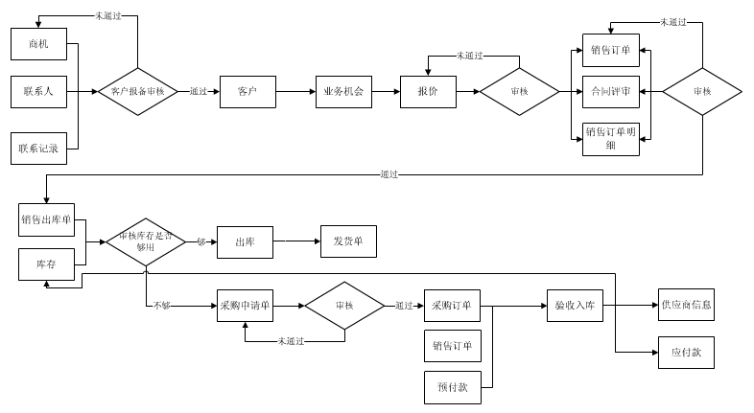

从以上流程图可以看出，天纵进销存系统和客户关系系统有一定关联，如客户档案从客户关系系统中获取。如果企业会员制度，那么天纵进销存系统还与会员管理系统关联。

==实施步骤==

实施天纵进销存管理系统，按以下几个步骤进行：
第一步：策划编码规则，包括商品类别编码、商品编码、部门编码、员工编码等。
第二步：准备静态数据资料，如商品资料、组织结构、员工档案、供应商档案、销售商档案等。
第三步：设置角色及权限，建立操作用户档案。
第四步：数据初始化，清空演示数据或安装空白数据库。
第五步：期初建账，将商品库存导入系统，正式启用系统。
第六步：正式启动系统，录入动态数据，如各种单据等。

==特别提醒==

1).为了精细管理及准确计算库存成本，减少退货时与供应商的纠纷，本系统采用先进先出方式进行成本核算，采用批次管理商品进出，每次采购入库，以一个新的批次号入库，以跟踪每个批次的生命周期。批次号以“仓库编号+日期+二位流号”，采购商品入库时，系统会自动产生一个批次号，用户也可以根据情况进行修改，但必须确保采购商品入库批次号的唯一性，且在以后所有商品出入库过程中，均必须要有批次号。

2).本系统单据及库存均按日期进行，一定要确保服务器和客户端电脑日期正确，错误的日期会导致库存计算不正确。客户端登录时会提醒用户核对电脑日期，服务器管理员也要随时检查服务器日期的正确性。

3).本系统采用标准统一的设计方法，所有模块界面标准统一，涉及到界面通过操作方法在单独的用户手册中有介绍，本手册不再重复编写。因此，建议用户在阅读本手册之前先阅读一下《用户手册（通用操作）》和《用户手册（C/S客户端）》这两本手册。

==功能模块==

第一部分：基础管理系统

基础信息管理系统设置及管理系统运行所需要的基础资料。

一、基础资料

基础管理工作是系统管理过程中一些基础工作，这些工作在系统正式使用之前要做好。主要包括包括：系统设置、部门资料、商品类别、仓库资料、供应商档案、商品资料、销售商档案、期初建账。

1.1、系统设置

定义
设置连锁管理系统运行参数。如成本计算方式、会员提醒设置、绩效设置等。

操作方法
从【基础信息系统】\【基础资料】\【系统设置】，打开“系统设置”页面。根据提示进行设置。
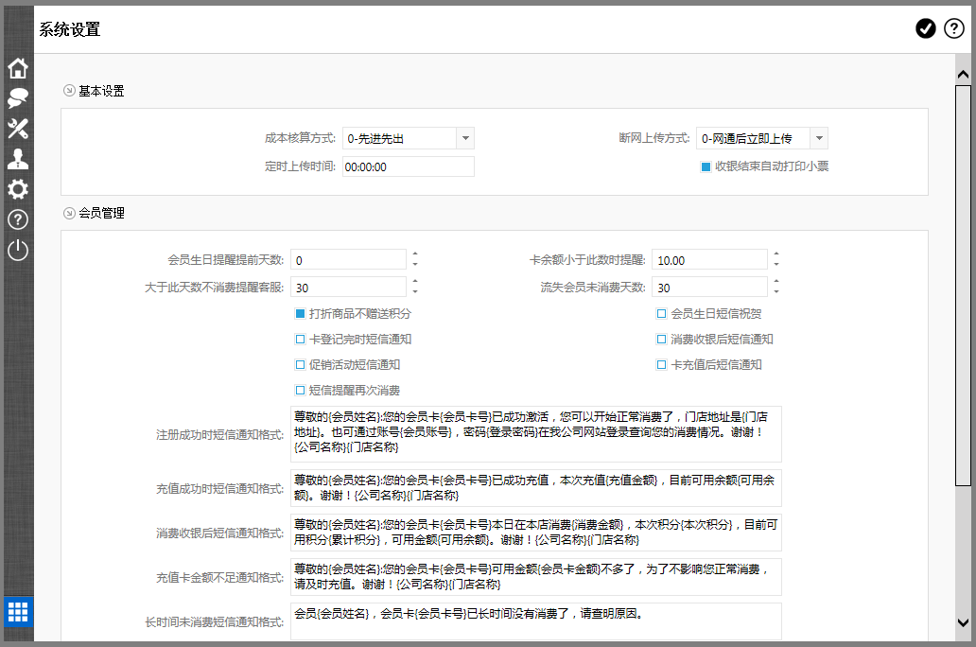
工具栏右侧有两个按钮---“保存”和“帮助”。设置好相关参数后，点“保存”按钮保存数据。
字段说明

字段 | 说明
库存成本核算方式 | 先进先出/移动加权平均，本系统以先进先出方式计算，所以在商品进去时，进行批次管理，所有商品均要有批次号。
断网数据上传方式 | 连网立即上传/定时上传/开机即上传
定时上传时间 | 连网数据上传时间，可设置为晚上0点
会员维护奖金比例 | 每个有效会员的提成比例（隶属该员工）
销售开单提成率 | 销售开单选择员工
任务完成奖金比例 | 此设置用于按员工个人任务计算任务奖金情况，如果是部门共同任务的情况，不用此比例
销售提成率 | 销售销售时，根据当月销售出库(该业务人员关联)金额进行提成
配送出库提成率 | 配送出库奖金（这个只能是一个部门奖金）是按照出库出库金额*设置的提成率计算的
配送销售提成率 | 配送部销售奖金=零售的销售金额*提成设置，也是部门的奖金
流失会员未消费天数 | 多少天未消费的会员为流失会员

特别注意：
短信格式：可以定义各种短信格式，格式中的变量用{}号括起来，常用变量如下：
{会员卡号}{会员账号}{会员姓名}{登录密码}
{公司名称}{门店名称}{门店地址}{门店电话}{门店联系人}
{充值金额}{消费金额}{本次积分}{累计积分}{可用余额}
{服务项目}{服务时间}
------------------------------------------------------------------------------------------------------------------------
会员卡注册成功提醒格式：
尊敬的{会员姓名}:您的会员卡{会员卡号}已成功激活，您可以开始正常消费了，门店地址是{门店地址}。也可通过账号{会员账号}，密码{登录密码}在我公司网站登录查询您的消费情况。谢谢！{公司名称}{门店名称}

会员卡充值成功提醒格式：
尊敬的{会员姓名}:您的会员卡{会员卡号}已成功充值，本次充值{充值金额}，目前可用余额{可用余额}。谢谢！{公司名称}{门店名称}

会员卡消费成功提醒格式：
尊敬的{会员姓名}:您的会员卡{会员卡号}本日在本店消费{消费金额}，本次积分{本次积分}，目前可用积分{累计积分}，可用金额{可用余额}。谢谢！{公司名称}{门店名称}
------------------------------------------------------------------------------------------------------------------------

1.3、组织结构设置

定义
建立将公司部门组织结构，包括总部、分公司、门店，组织结构是系统核心基础资料，其编号不可重复，一经设置好，就不要改变，所以在创建之前一定要规划好。

操作方法
【基础信息系统】\【基础管理】\【组织结构】，打开“组织结构设置”页面。

提示：“组织管理”属主次表数据管理界面，其操作方法见：通用操作手册-数据综合管理。

组织结构中包含三个子表内容：门店银行资料、门店货架信息、费用定额，其中门店银行资料、门店货架信息仅用于门店类型的部门中，费用定额建议在“财务管理系统-费用项目设置”中设置，此处只作引用。
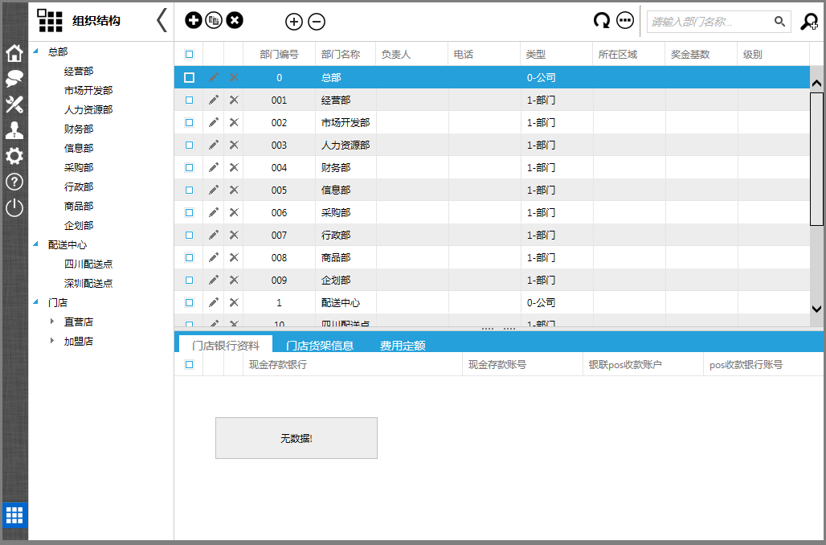

字段说明
部门编号：为每个部门设置一个编号，编号不可重复。编号长度不要超过10个字符，不要带有特殊符号，以数字或字母构成。
部门名称：为部门定义名称，名称可以重复。名称长度不要超过10个字符。
上层部门编号：此部门所属部门编号，如果此部门的上层部门，则填“(NULL)”。 注意正确选择上层部门，否则无法展示出部门树。
类型：此部门的类型，如果是门店，注意选择“直营店”或“加盟店”，系统将在以后的模块中以此来过滤门店，故一定要正确选择部门类型如果此部门无上层部门，则填“(NULL)”。

特别注意
将门店另设置一个顶层节点开始（即上层编号为“(NULL)”），方便以后列出单独的树。
部门一旦建立好，不要更改其编号，名称建议最好也不要动，如果部门取消不用了，不要删除，将其“停用”标记选择上即可。

1.4、仓库设置

定义
建立将公司仓库组织架构，形式同部门组织结构，如果仓库功能同部门的，其编号取其部门编号，每个门店只设置一个仓库，其他仓库编号取门店编号。

操作方法
【基础信息系统】\【基础管理】\【仓库设置】，打开“仓库设置”页面。

提示：“仓库管理”属标准数据管理界面，其操作方法见：通用操作手册-数据综合管理。

字段说明
仓库编号：为每个仓库设置一个编号，编号不可重复。编号长度不要超过10个字符，不要带有特殊符号，以数字或字母构成。
仓库名称：为仓库定义名称，名称可以重复。名称长度不要超过10个字符。
上层仓库编号：此仓库所属仓库编号，如果此仓库的上层仓库，则填“(无)”。 注意正确选择上层仓库，否则无法展示出仓库树。

特别注意
仓库一旦建立好，不要更改其编号，名称建议最好也不要动。
如果仓库功能同部门的，其编号取其部门编号，每个门店只设置一个仓库，其他仓库编号取门店编号。

1.5、物料分类

定义
设置物料档案中用到的分类。可构建无限层次的物料分类结构树。分类编号不可重复，一经设置好，就不要改变，所以在创建之前一定要规划好。

操作方法
【基础信息系统】\【基础管理】\【物料分类】，打开“商品分类设置”页面。

提示：“商品分类”属标准数据管理界面，其操作方法见：通用操作手册-数据综合管理。

字段说明
分类编号：为每个分类设置一个编号，编号不可重复。编号长度不要超过10个字符，不要带有特殊符号，以数字或字母构成。
分类名称：为分类定义名称，名称可以重复。名称长度不要超过10个字符。
上层编号：此分类所属分类编号，如果此分类无上层分类，则填“（无）”。 注意正确选择上层分类，否则无法展示出分类树。
加入到网上商城：此类别商品加到网上商城进行销售。

特别注意
根据所销售商品情况进行分类，一般分为大、中、小三层类别。
分类一旦建立好，不要更改其编号，名称建议最好也不要动。
分类在其他表中引用时，可以在字段中设置为“只能选择最低层值”，防止操作者选择了不正确的分类。

1.6、物料档案

定义
物料档案是整个系统的核心基础资料，本模块负责建立物料档案，定义物料属性及管理方法， 建立和管理物料档案。如果有用户有特殊的物料属性要求，可以通过本系统开发平台修改或增加新的物料属性。

操作方法
【基础信息系统】\【基础管理】\【物料主档】，打开“物料主档”管理页面。

提示：“物料主档”属主次表数据管理界面，其操作方法见：通用操作手册-数据综合管理。

物料主档中包含五个子表内容：仓库设置、多包装、商品属性、商品供应商、商品文档。
仓库设置：设置商品存放的仓库信息，如安全存量、仓位等，如果是门店的仓库，还要设置商品在此门店和价格策略及销售策略。
多包装：一个商品几种包装，每种包装条码不同，如烟，可以是一包，也可以是一条。
商品属性：设置商品的多种属性，如衣服，有大小、颜色等多种属性。
商品供应商：此商品由那些供应商供货，有了此资料，在制作采购订单时可以直接选择所选供应商的商品，提高录入速度。
商品文档：商品相关的文档，如说明书、报价表、宣传资料等。
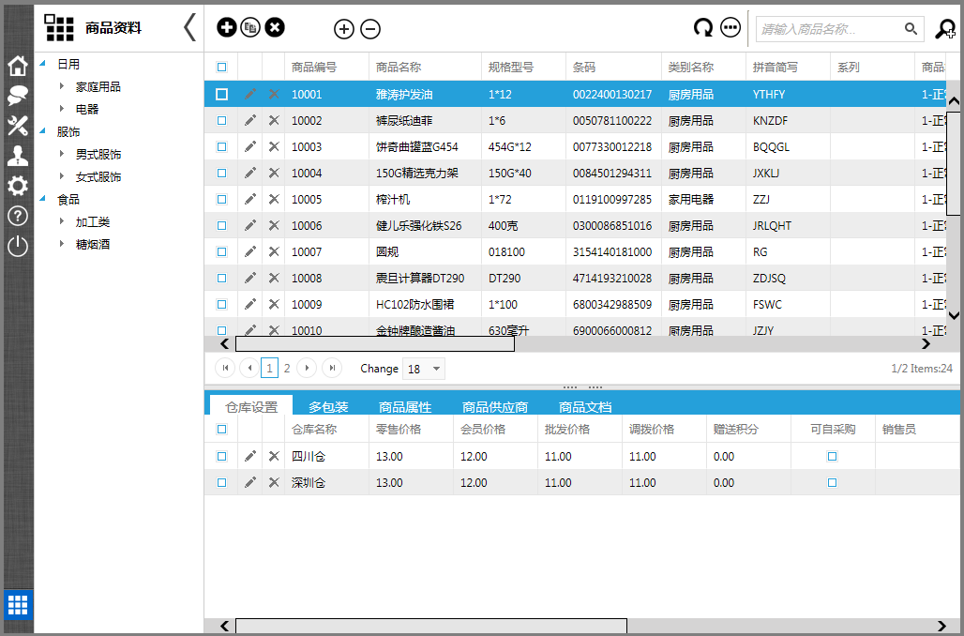

商品资料也可以直接从EXCEL文件中导入，将商品资料信息复制到规定的导入模板中，在工具栏“更多”按钮菜单之“数据分析-从EXCEL中导入商品档案”中打开导入界面如下图。
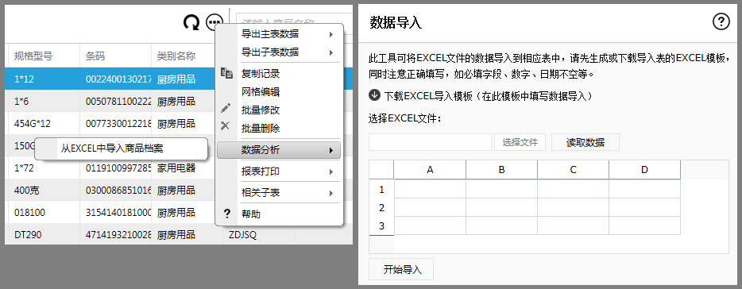

数据导入方法见《用户手册（系统管理）》篇，也可观看相关教学视频。

新开门店铺货可以从工具栏“更多”按钮菜单之“数据分析-门店铺货”中打开，如下图：
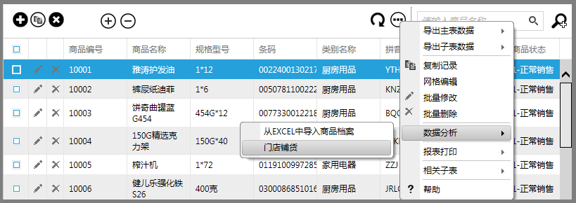

打开门店铺货界面如下：
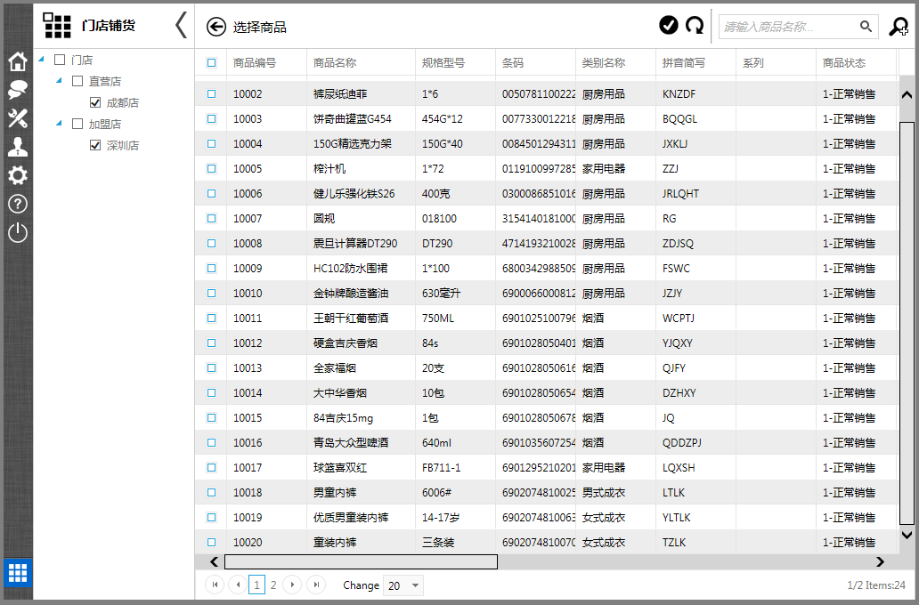
选择要铺货的门店和商品，点击工具栏“开始铺货”按钮开始铺货。铺货过程自动将商品资料加入到门店仓库设置表中，可以进入“仓库设置”子表对自动生成的商品资料进行维护。

字段说明
规格型号：商品属性，可以填多个属性，如颜色、大小等。
定价方式：总部统一定价/门店可更改价格，门店如果可更改价格，则此商品POS销售时，店长可以更改价格或折扣。
启用消费提醒：此商品有重复消费性质，隔X天后会继续消费是，如奶粉。
单个消费提醒时间：设置单个时间，如30天。
启用时间管理：入库可以设置到期时间，进行有效期管理。
有效销售时间天数：设置天数（如30天），和入库时间比对分析。
启用积分兑换：启用后，使用相同积分兑换商品金额。
商品状态：新品试销/正常销售/暂停销售/暂停补货/待下架处理/淘汰下架
特别注意
a)为了准确统计库存，每个商品应编写一个唯一编码。如果一个商品价格一样，但属性不一样，如同一款衣服，有红色、黄色，也要编成两个商品编号，这时条码可能是一个，这样就形成了多个商品一个条码的情况，此情况在POS收银时，扫描条码时会自动弹出多属性选择对话框，由收银员选择哪种属性，如对衣服收银时，可能会弹出要选择是红色L号，还是白色L号。

b)多包装：用于一品多码，如盒装牛奶一盒内24瓶，瓶上和盒上条码不一样，POS收银时，如果扫描盒上条码，自动换算成24个商品，如果扫描瓶上条码，则数量只有1个。

c)商品门店策略：可设置多种价格方案，也可为不同门店设置不同的价格方案。安全存量和自动补货量对自动补货提供基础数据。调拨价格用于加盟店，总部在进价基础上加收一定运费等费用作为调拨价，对加盟店的配送单中以调拨价结算。同时，此子表也用于记录配送中心仓库有库存和安全存量等信息。

物料批量录入模板
设置物料批量录入模板。如在录入衣服入库单，可以在选择批量录入时弹出如下录入界面：
 | M | L | XL
红色 | 10 | 100 | 60
黄色 | 5 | 10 | 5
合计 | 15 | 110 | 65
红色字体部分为录入区域，这样录入完成并“确定”后，会一次将整单衣服全部入账，大大提高了录入速度。
要实现以上功能，先要设置好商品的录入模板，在商品模板设置模块中进行设置。
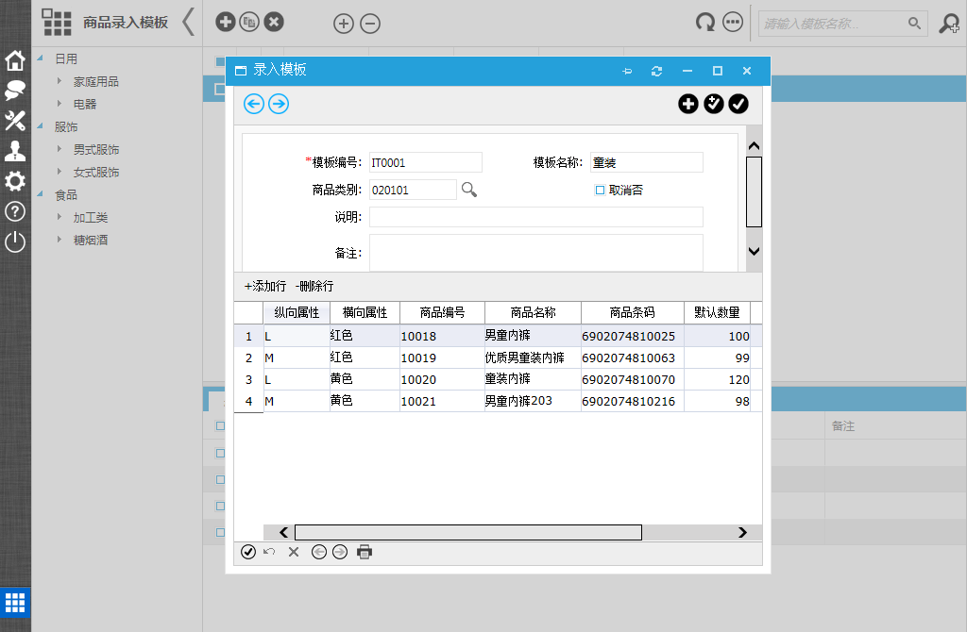
设置录入界面的横向和纵向属性及其对应的商品资料。

商品状态管理
批量录更改商品状态，可批量选择商品类别和和条件进行过滤出要更改状态的商品，然后选择改变状态类别，点击确认按钮即可。界面如下：

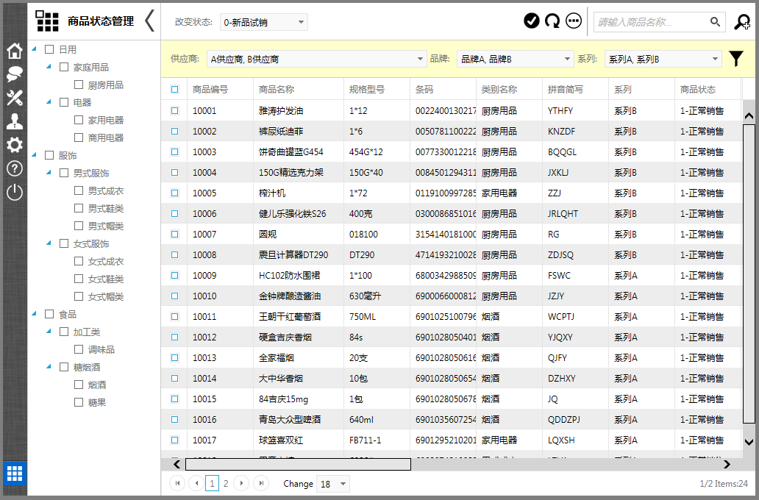

1.7、客户档案

定义
管理客户资料，减少数据重复录入，对销售商付款情况进行登记，包括销售商档案、信用、评价等。

操作方法
【基础信息系统】\【基础管理】\【客户档案】，打开“客户档案”管理页面。

提示：“客户档案”属主次表数据管理界面，其操作方法见：通用操作手册-数据综合管理。

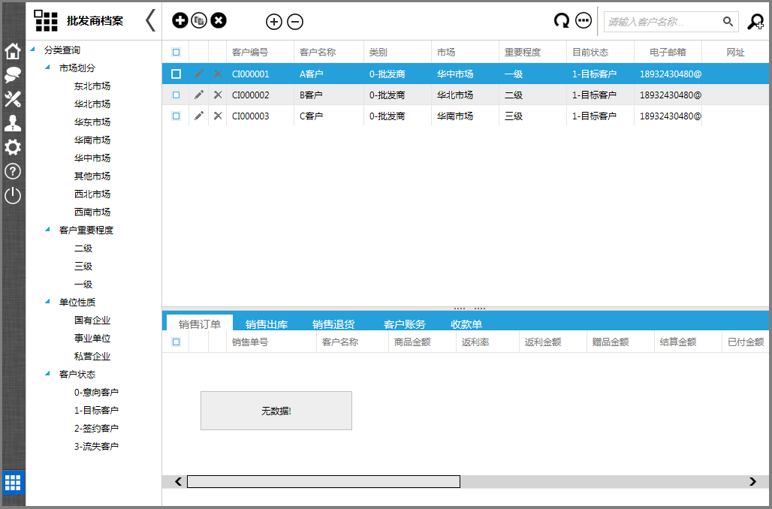

客户档案中包含五个子表内容：销售订单、销售出库、销售记录、应付账、付款单，这些单据全部在其他模块中录入资料，此处只作引用。
字段说明
客户编号：为每个客户设置一个编号，编号不可重复。
开始合作日期：用于计算介绍人当月发展客户提成。

1.8、供应商档案

定义
开发合格、优秀的供应商是确保公司产品质量和成本的重要环节、对供应商进行管理和跟踪可以免去不必要的损失，降低风险。本模块管理供应资料，包括供应商档案、信用、评价等。

操作方法
【基础信息系统】\【基础管理】\【供应商档案】，打开“供应商档案”管理页面。

提示：“供应商档案”属主次表数据管理界面，其操作方法见：通用操作手册-数据综合管理。

供应商档案中包含六个子表内容：供货商品、评价记录、采购订单、供货记录、退货记录、应付账、付款单，其中供货商品、采购订单、供货记录、退货记录、应付账、付款单在其他模块中录入资料，此处只作引用。
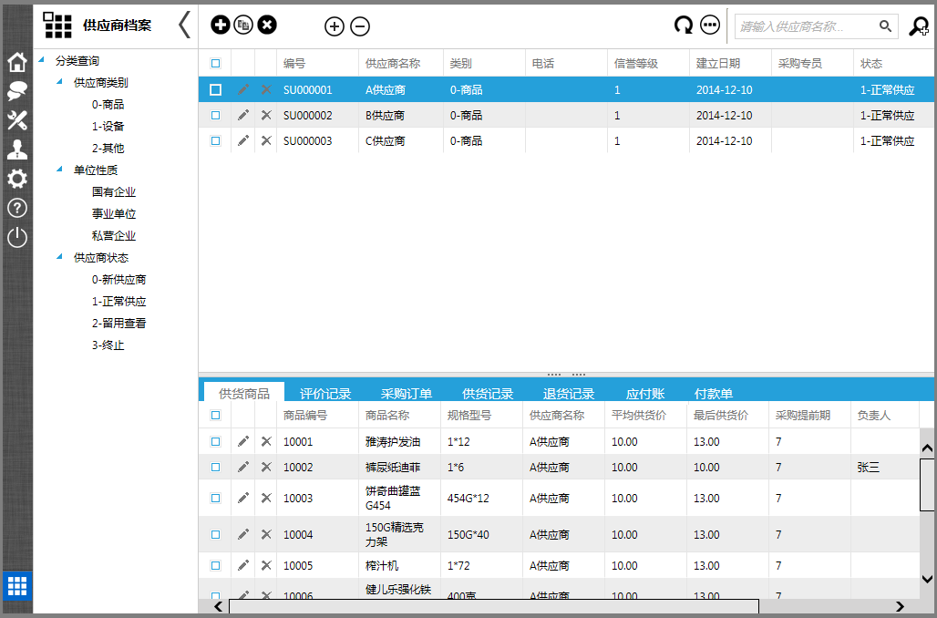

字段说明
供应商编号：为每个供应商设置一个编号，编号不可重复。
库存管理：是/否，选择否表示商品无需入库，直接配送到门店。

1.9、物流公司档案

定义
物流公司资料主要用于网上订单处理模块，用于计算物流公司的运输费用。

操作方法
【进销存管理系统】\【基础管理】\【物流公司档案】，打开“物流公司档案”管理页面。
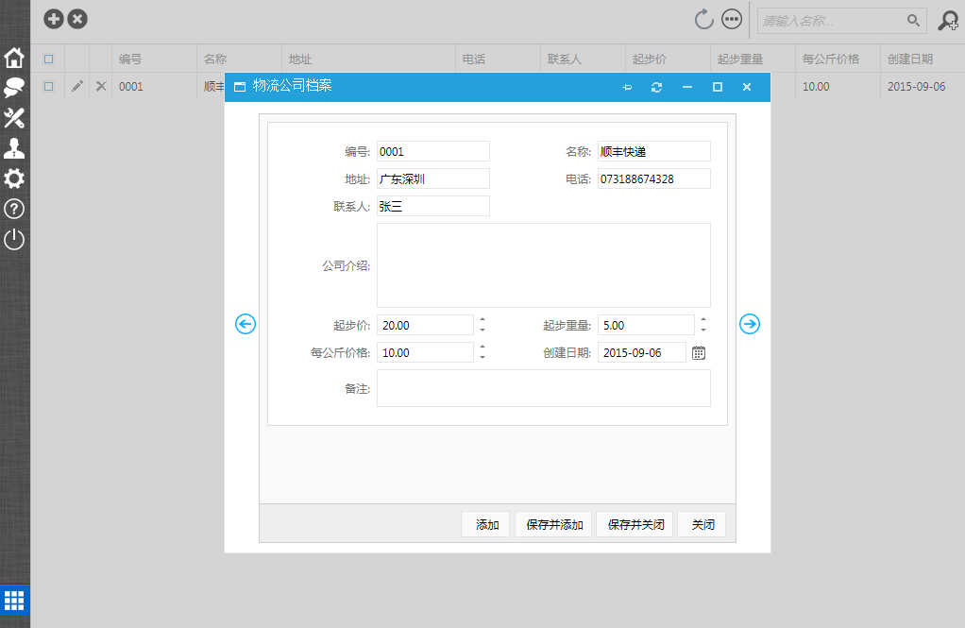

提示：“物流公司档案”属标准数据管理界面，其操作方法见：通用操作手册-数据综合管理。

字段说明
起步价：物流公司规定的最低发货价格。
起步重量：此重量以下按起步价计算费用。

1.10、期初建账

定义
期初建账是在正式启用系统时，将库存初始数据导入到系统中。

操作方法
从【基础信息系统】\【基础管理】\【期初建账】，打开“期初建账”页面。
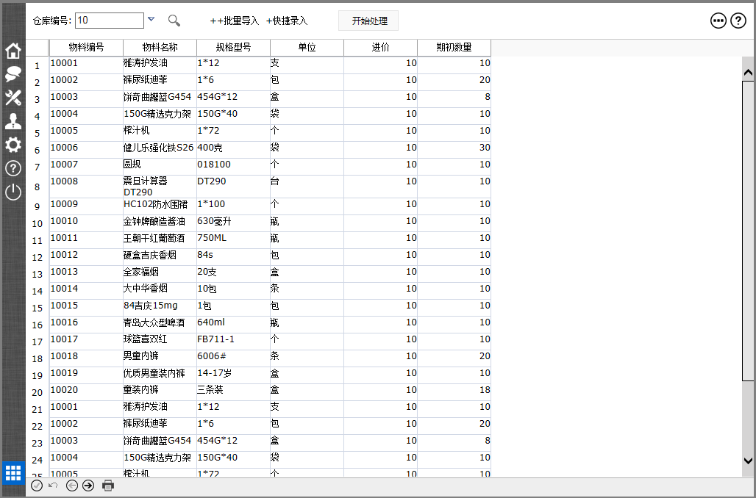

导入期初库存之前，要进行库存初始化，在工具栏-更多按钮菜单中，点击“期初数据初始化”。
期初建账方法有两种，一种是先在EXCEL中填好数据，在此导入，这种方法可以安排多人填写，然后一份一份EXCEL导入。如果商品较多，建议使用此方法建账。在工具栏更多按钮点击打开菜单中点击“从EXCEL中导入期初库存数据”
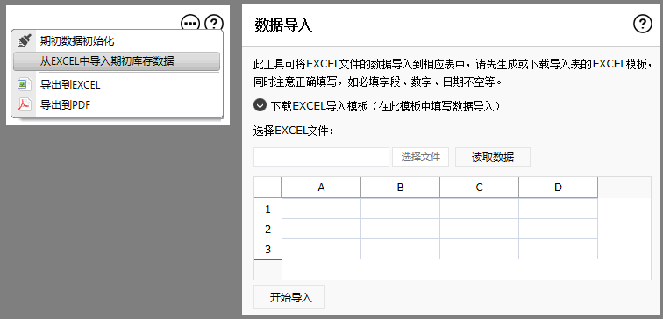
EXCEL有格式要求，填写EXCEL之前，请先下载EXCEL模板，按直接在模板中填写方可导入。数据导入方法见《用户手册（系统管理）》篇，也可观看相关教学视频。

除了上面通过EXCEL导入方法以后，如果商品数量不多，也可手工录入，通过批量导入商品档案或快捷录入后，手工输入库存数量即可。其中“批量导入”和“快捷录入”方法同单据操作中的“批量导入”和“快捷录入”，可以查阅《用户手册-通用操作指南》之单据界面操作方法。

第二部分：业务管理系统

核心业务部分是本系统的灵魂，所有其他模块均是为了这部分模块而服务的。采购管理、销售管理、仓库管理、配送管理、门店零售和POS收银系统。这几个模块的关系结构图如下：
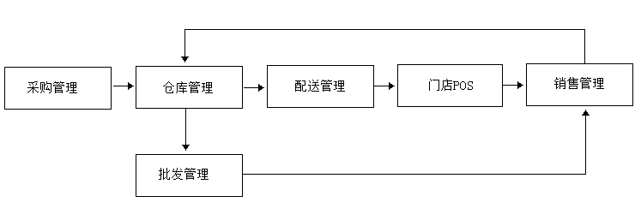

流程描述：
通过以上流程图，可以看出本系统业务流程，即由总部集中采购，进入总部仓库，然后根据各门店的销售情况自动补货或手工补货，通过配送中心进行统一配送，门店通过POS系统进行销售，销售数据进入总部销售数据管理中心，进行经营分析、制定配送计划和促销计划，如此循环。如果总部仓库出现库存报警，则生成采购订货单交由总部采购部门执行。另外，如果企业除了零售以外，还有销售业务，则根据销售订货单，由仓库直接出货（可以是总部仓库，也可以是门店仓库），销售数据进入销售数据管理中心供经营分析和财务核算。

一、采购管理

如果总部仓库出现库存报警，则生成采购订货单交由总部采购部门执行，进入采购流程。主要模块包括：采购申请、采购订货、采购入库、采购退货几个模块。

1.1、新品申请

定义
新品申请由采购部门根据市场情况申请引进新商品的申请书，由采购经理审核，总经理准后，建立正式商品资料，交由采购员负责联系供应商进行采购。

操作说明
从【业务管理系统】\【采购管理】\【新品申请】，打开新品申请管理界面。
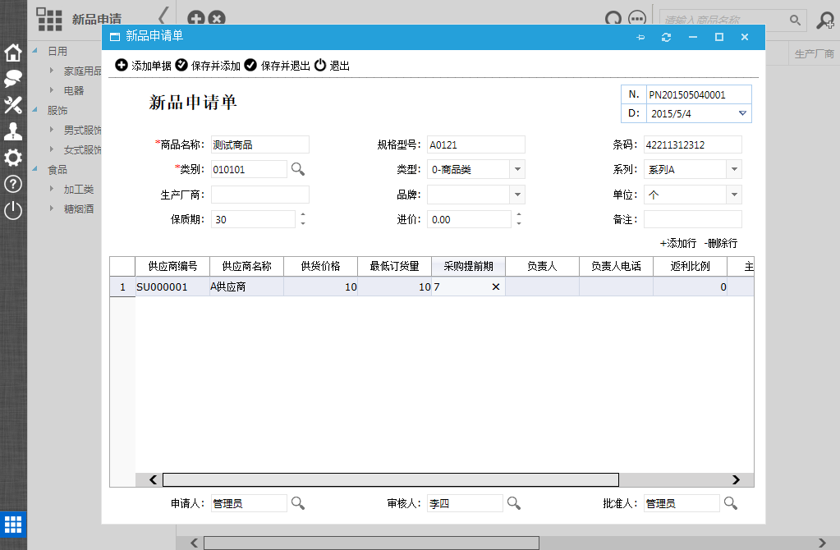
新品申请批准后，后自动生成一条商品资料，并将供应商也加入到商品资料的供应商子表中。用户可更改和完善自动生成的商品资料，包括其他编号等。

1.2、采购申请

定义
采购申请由部门或仓库根据业务需要提出，由部门经理审批、采购经理审核后交由采购员负责联系供应商进行采购。

操作说明
从【业务管理系统】\【采购管理】\【采购申请】，打开采购申请管理界面。

提示：
采购申请属标准数据管理界面，其操作方法见通用操作手册-数据综合管理。其数据编辑界面为单据式界面，其操作方法见通用操作指南之单据界面操作方法章节。

WEB界面如下：
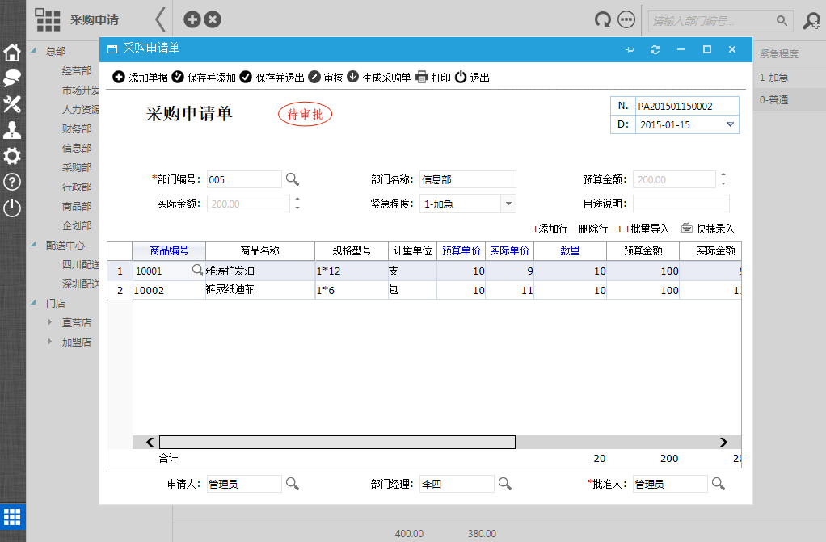
C/S客户端界面如下：
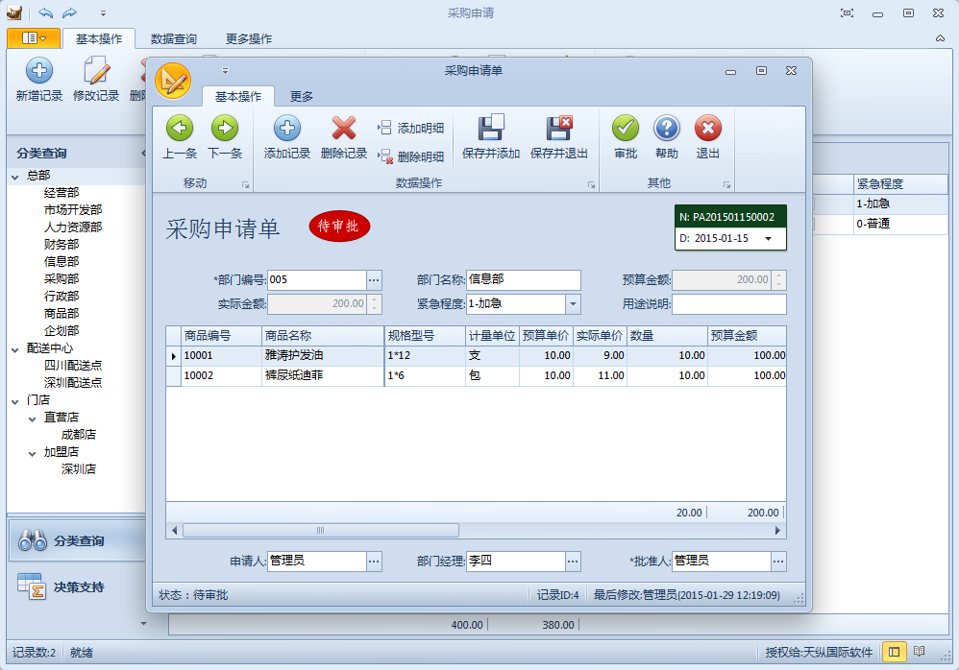
采购申请单审批后，可以生成采购单。点击快捷录入，打开快捷录入对话框如下图：

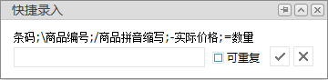

可以直接扫入条码或录入条码后按回车键录入商品，也可通过引导符录入，如输入\10001回车则录入10001号商品，按照此方法，还可以通过“商品拼音缩写”录入，或直接录入价格和数量。都是录入后直接按回车即可，且系统自动清空录入框，等待您继续下一次录入，全键盘操作，大大提高了录入效率。

在C/S客户端中有同样的录入方法，按F2键打开快捷录入栏，界面如下：
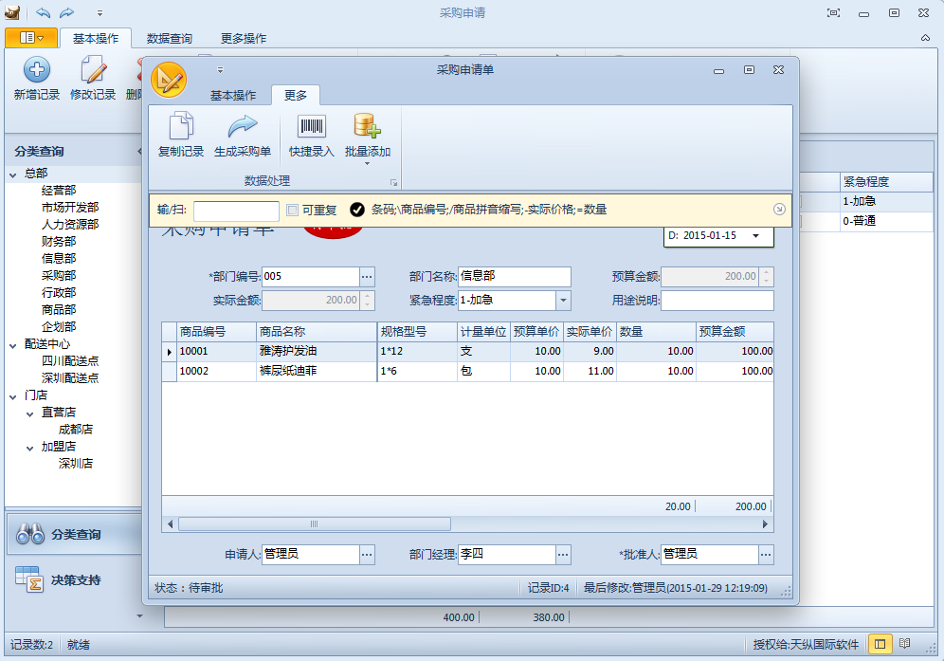

也可通过批量导入功能一次性导入多条商品。如下图：
批量导入可以选择“商品是否可以重复”，如果要录入多个批次商品时，可能要重复录入商品，如果商品较多，也可先进行条件过滤后再精准选择。
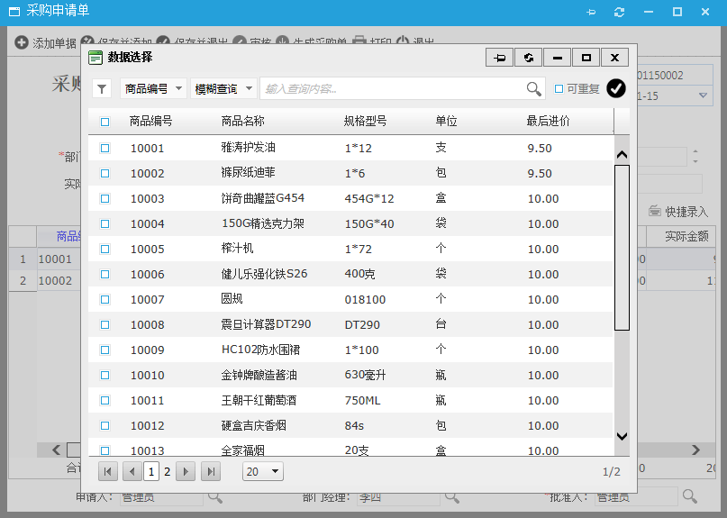

字段说明
部门编号：部门是指提出采购申请的部门或门店。选择部门编号，部门名称会自动读出。
部门经理：添加数据时，系统自动将当前用户视为申请人，其部门经理姓名（在用户管理表中设置的监管人）自动读到部门经理处。
批准人：自动从流程角色中读出总经理姓名，此数据可先在流程角色中设置好。另外，财务经理、出纳等常用的角色也可以设置好姓名，直接读出，减少录入工作量。批准人不能空出不填，不然此单据会处于无人审批状态。单据填好后，会自动发到批准人的工作提醒任务中。如果企业采购申请要走更复杂的流程，可以在工作流中设置流程图，关于流程图设计参考《用户手册-系统开发》篇。
金额：主表的金额部分会由明细表的金额自动计算得出，因此不用输入。

1.3、采购订单

定义
由总部采购部门根据库存情况（商品主档设置有安全存量，当库存低于此存量时会将此商品进行红色警示，同时在）及销售情况制作采购订货单，交由相关人员审批后，联系供应商进行采购。

操作说明
从【业务管理系统】\【采购管理】\【采购订单】，打开采购订单管理界面。
采购订单管理模块打开时，先进入其汇总界面，点击汇总分类，进入相关的明细，如果没有数据，可以点击工具栏添加按钮进入采购单录入及管理界面。
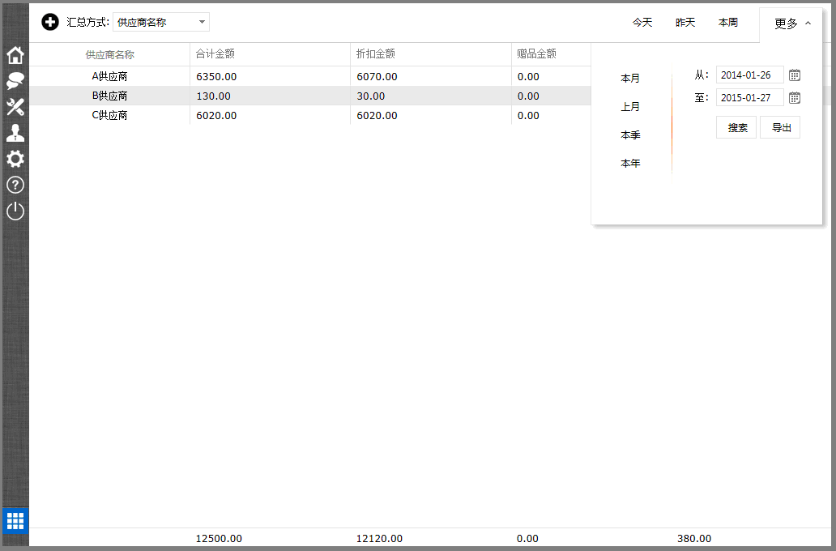
可以通过更换汇总方式进行按其他类别进行汇总，如按供应商、采购部门、采购员、订单状态等多种方式进行。
查询时间可以选择今天、昨天、本周、本月、上月、本季、本年等多种时间范围，也可自己设置一时间范围进行搜索。
点击分类，如A供应商，进入此分类的单据明细。如下图：
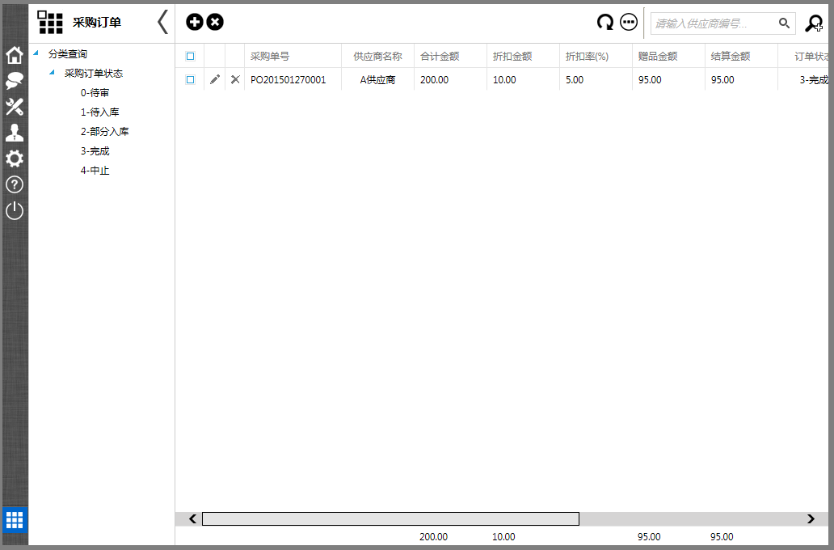
点击工具栏添加按钮，可以进行单据添加，如下图：

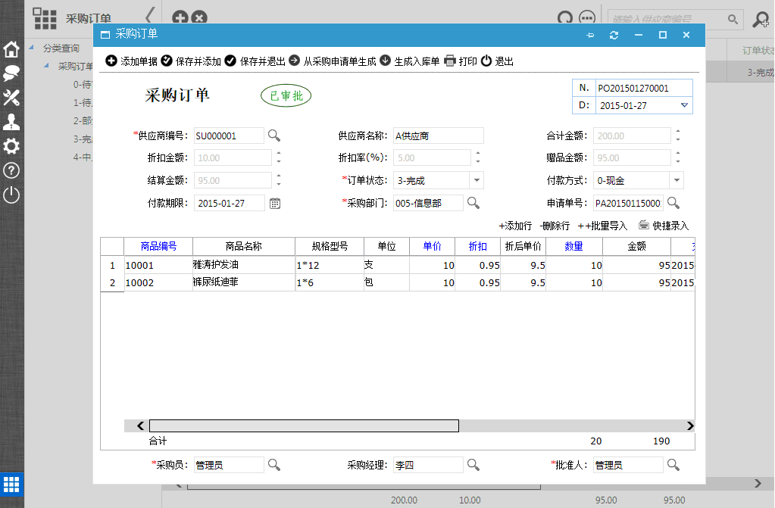
快速录入采购单的方法有以下几种：
1从采购申请单生成，直接点击工具栏“从采购申请单”生成，选择已审批的采购申请单，即可生成采购单。
2选择或输入供应商编号，从批量导入中选择“所选供应商供货商品”，弹出所选的供应商供货商品，选择商品后批量导入。
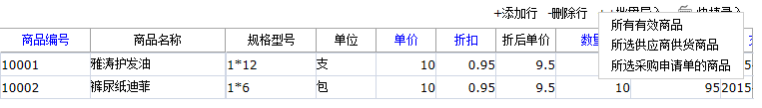
3选择或输入采购申请单号，从批量导入中选择“所选采购申请单的商品”，弹出所选采购申请单的所有商品，选择商品后批量导入。
4点击快捷录入，打开快捷录入对话框，通过条码、商品编号、商品拼音等多种方式快速录入数据，直接键盘操作，方法参考“采购申请单-快捷录入”章节。
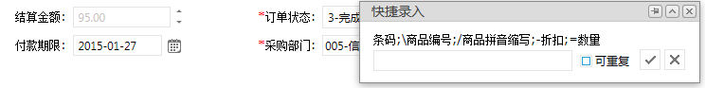
5.模板方式批量导入。此方法先在基础设置中设置好商品批量录入模板，然后在此处选择模板进行录入。
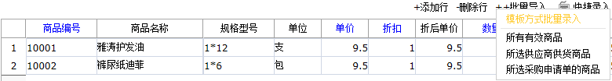
在批量导入中选择“模板方式批量录入”，打开以下对话框。
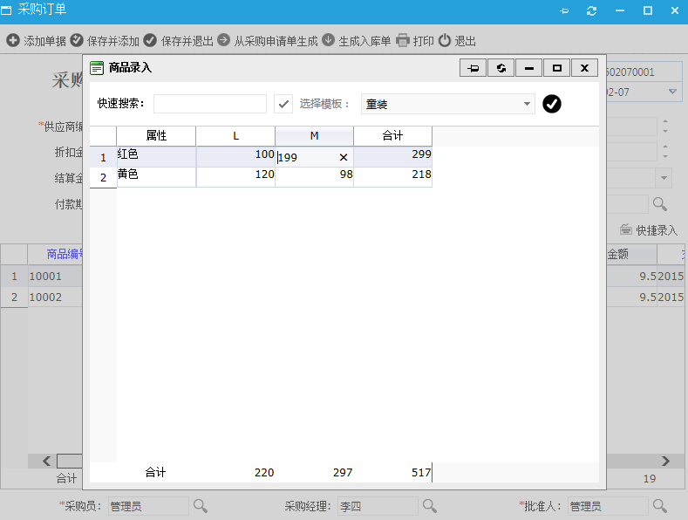
可以直接选择录入模板，也可通过商品条码、商品编号或商品拼音缩写来搜索此类商品的录入模板，快捷搜索的方法同上面的快捷录入，直接扫入条码，或输入“\+商品编号”，或“/+商品拼音缩写”，此处不再重复说明。
确定好录入模板后，即可一次录入多个商品的数量了，如上图衣服各种颜色各种尺码可以在一个界面上填好后一次导入。CS客户端操作界面如下：
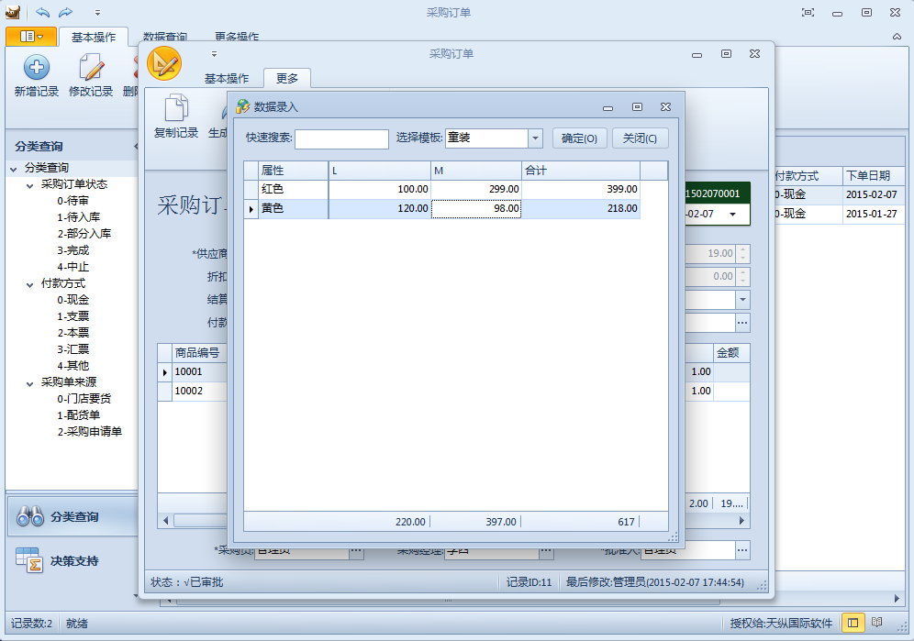

提示：
采购订单属标准数据管理界面，其操作方法见通用操作手册-数据综合管理。其数据编辑界面为单据式界面，其操作方法见通用操作指南之单据界面操作方法章节。

字段说明
单据编号：系统已设置成自动编号，在保存数据时自动生成，无需录入，由PO+日期+4位流水号组成。如果用户要手工录入编号或更改编号规则，可通过本系统开发平台进行更改。
订单状态：0-待审/1-部分完成/2-完成/3-取消，由系统自动根据订单入库情况进行状态变化，无需录入。如果要取消此订单，则需要人工更改订单状态。
金额：主表中各种金额主表的金额部分会由明细表的金额自动计算得出，因此不用输入。

1.4、采购入库

定义

采购单审批后，自动产生一张“采购入库单”，提交至仓库收货，仓库管理员对照“采购入库单”检验收货，如果通过，则审批“采购入库单”，这时入库数据由系统自动登记到库存台账中。
为了保证收货简便性及账务工作量，建议供应商一张采购单只能一次供货，如果多送货，则要求当日补办采购单。

操作说明
从【业务管理系统】\【采购管理】\【采购入库】，打开采购入库单管理界面。
采购入库单管理模块打开时，先进入其汇总界面，点击汇总分类，进入相关的明细，如果没有数据，可以点击工具栏添加按钮进入采购入库单录入及管理界面。
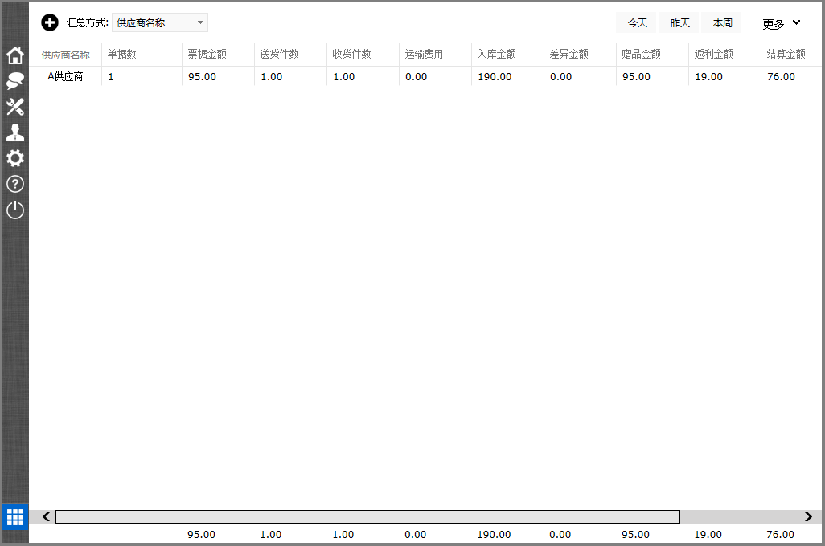
可以通过更换汇总方式进行按其他类别进行汇总，如按供应商、采购部门、采购员、收货仓库等多种方式进行。
查询时间可以选择今天、昨天、本周、本月、上月、本季、本年等多种时间范围，也可自己设置一时间范围进行搜索。
点击分类，如A供应商，进入此分类的单据明细。如下图：
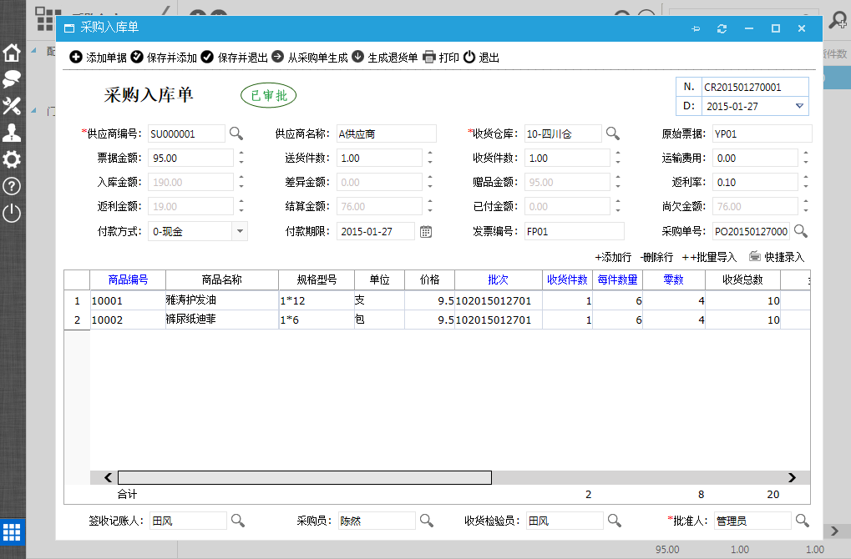

快速录入采购入库单的方法有以下几种：
1从采购单生成，直接点击工具栏“从采购单”生成，选择已审批的采购单，即可生成采购入库单。
2选择或输入供应商编号，从批量导入中选择“所选供应商供货商品”，弹出所选的供应商供货商品，选择商品后批量导入。
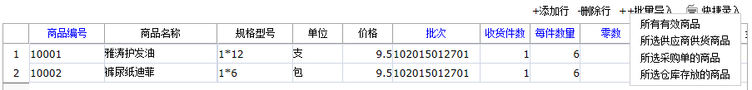
3选择或输入采购单号，从批量导入中选择“所选采购单的商品”，弹出所选采购单的所有商品，选择商品后批量导入。
4点击快捷录入，打开快捷录入对话框，通过条码、商品编号、商品拼音等多种方式快速录入数据，直接键盘操作，方法参考“采购申请单-快捷录入”章节。
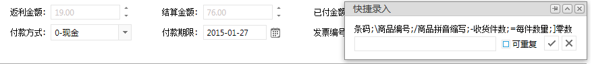

提示：
采购入库单属标准数据管理界面，其操作方法见通用操作手册-数据综合管理。其数据编辑界面为单据式界面，其操作方法见通用操作指南之单据界面操作方法章节。

字段说明
单据编号：系统已设置成自动编号，在保存数据时自动生成，无需录入，由CR+日期+4位流水号组成。如果用户要手工录入编号或更改编号规则，可通过本系统开发平台进行更改。
金额：主表中各种金额主表的金额部分会由明细表的金额自动计算得出，因此不用输入。
原始票据号：供应发货时随商品带来的票据编号，由供应商出具的。
原始发票号：供应发货时随商品带来的发票编号，由供应商出具的，仓库管理员每天作好账务后交财务部。

特别注意
从采购入库单开始，就要开始对商品进行批次控制了。每批商品入库，必须创建一个新的批次号，批次号不能重复，系统会自动按“仓库号+日期+二位流水号”方式为商品创建批次号，如果用户有自己编号规则，可以手工录入，但必须保证批次号的唯一。采购入库的批次号如果不唯一，会导致库存计算错误。

1.5、采购退货

定义
采购入库检收时不合格、中途出现问题或根据合同约定的未销完退货，即开采购退货单。

操作说明
从【业务管理系统】\【采购管理】\【采购退货】，打开采购退货单管理界面。
采购退货单管理模块打开时，先进入其汇总界面，点击汇总分类，进入相关的明细，如果没有数据，可以点击工具栏添加按钮进入采购退货单录入及管理界面。
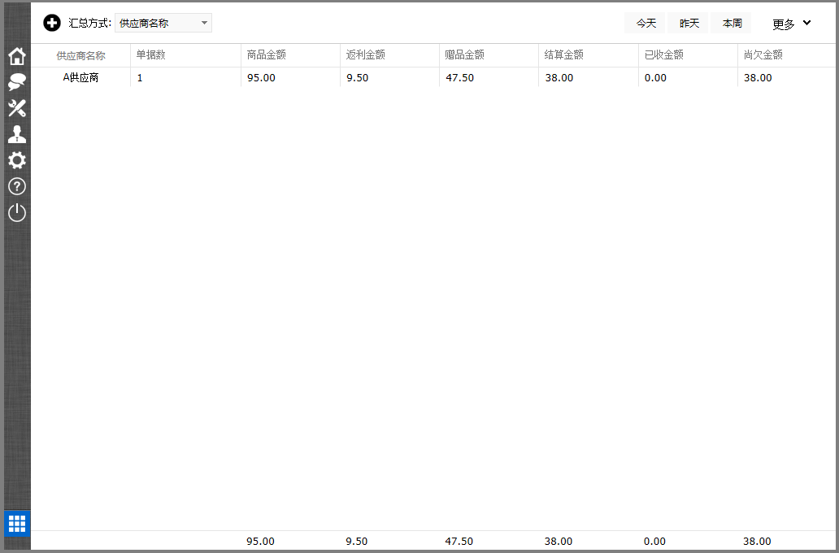
可以通过更换汇总方式进行按其他类别进行汇总，如按供应商、采购部门、采购员、出货仓库等多种方式进行。
查询时间可以选择今天、昨天、本周、本月、上月、本季、本年等多种时间范围，也可自己设置一时间范围进行搜索。
点击分类，如A供应商，进入此分类的单据明细。如下图：
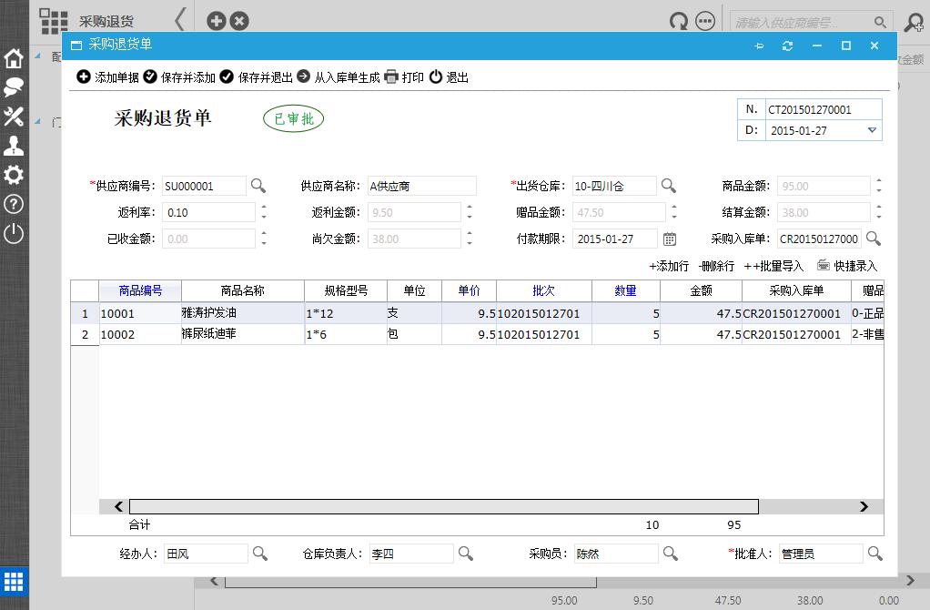

快速录入采购退货单的方法有以下几种：
1从采购入库单生成，直接点击工具栏“从采购入库单生成”，选择已审批的采购入库单，即可生成采购退货单。
2选择或输入供应商编号，从批量导入中选择“所选供应商供货商品”，弹出所选的供应商供货商品，选择商品后批量导入。
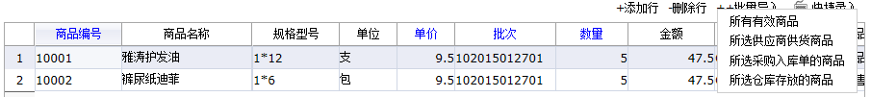
3选择或输入采购入库单号，从批量导入中选择“所选采购入库单的商品”，弹出所选采购入库单的所有商品，选择商品后批量导入。
4点击快捷录入，打开快捷录入对话框，通过条码、商品编号、商品拼音等多种方式快速录入数据，直接键盘操作，方法参考“采购申请单-快捷录入”章节。
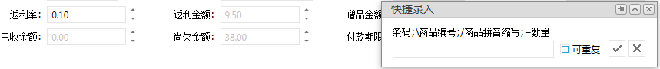

提示：
采购退货单属标准数据管理界面，其操作方法见通用操作手册-数据综合管理。其数据编辑界面为单据式界面，其操作方法见通用操作指南之单据界面操作方法章节。

字段说明
单据编号：系统已设置成自动编号，在保存数据时自动生成，无需录入，由CT+日期+4位流水号组成。如果用户要手工录入编号或更改编号规则，可通过本系统开发平台进行更改。
订单状态：0-待审/1-部分完成/2-完成/3-取消，由系统自动根据订单入库情况进行状态变化，无需录入。如果要取消此订单，则需要人工更改订单状态。
金额：主表中各种金额主表的金额部分会由明细表的金额自动计算得出，因此不用输入。

特别注意
从采购退货单批次号不能不填，系统会自动取此商品最后一次入库的批次号，如果不是此批次商品退货，用户要注意手工调整，输入正确的批次号。批次号影响到商品库存，一定要保证其正确性。
如果是C/S客户端进行操作，可以在明细表中通过批次后面的选择按钮，选择此商品的批次号。如下图：

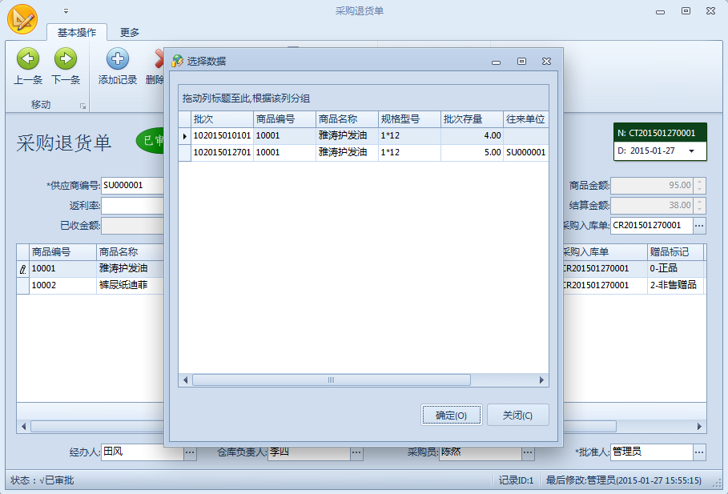

二、仓库管理

仓库管理模块对商品账务进行管理，其数据大部分来源于其他模块，如采购模块的采购入库、采购退货出库；配送模块的配货出库；销售模块的销售出库、销售退货；销售模块的销售出库、销售退货入库等，这些数据集中到仓库管理模块后，就成了仓库台账，通过仓库台账，可以查询商品的来龙去脉，可以对商品进行统计分析和成本核算。主要模块包括：库存台账、商品调拨、报损单、报溢单、商品盘点、其他入库、其他入库、存货查询分析、商品成本调价等。

2.1库存台账

定义
库存台账对商品从进入到出去各个环节进行登记和管理，使之有据可查，有账可算。通过库存台账，可以查询商品流动的所有明细，是成本核算和运营分析的重要基础资料，也是盘点的对照依据，所以，确保库存台账的准确性尤其重要。
库存台账用于商品数据查询，如果在盘点时，发现账物不符，也不能私自更改台账，而应通过报损单或报溢单去平衡。

操作说明
从【业务管理系统】\【仓库管理】\【库存台账】，打开库存台账管理界面。

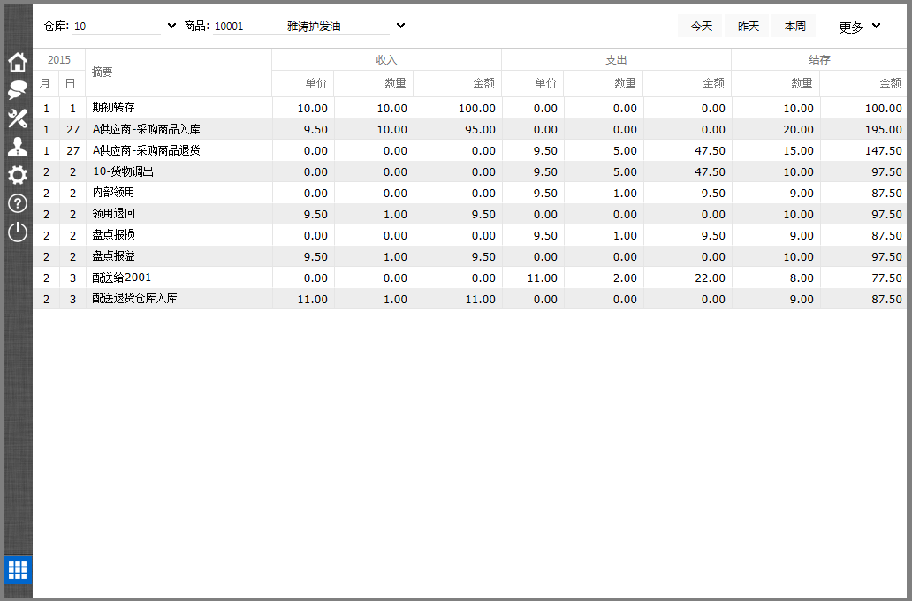

选择仓库和商品，点击时间范围进行查看。查询时间可以选择今天、昨天、本周、本月、上月、本季、本年等多种时间范围，也可自己设置一时间范围进行搜索。如下图：
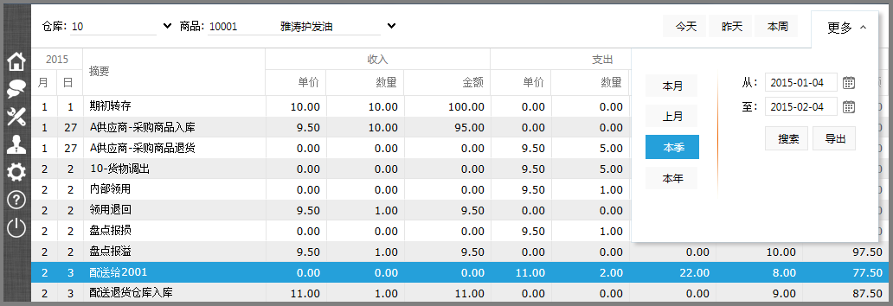
库存台账列出所选商品所选期间在所选仓库的所有进出库记录，并根据先进先出法计算出库存库存及库存成本。
双击台账中的明细记录，可以打开查看相关记录的单据。如下图：
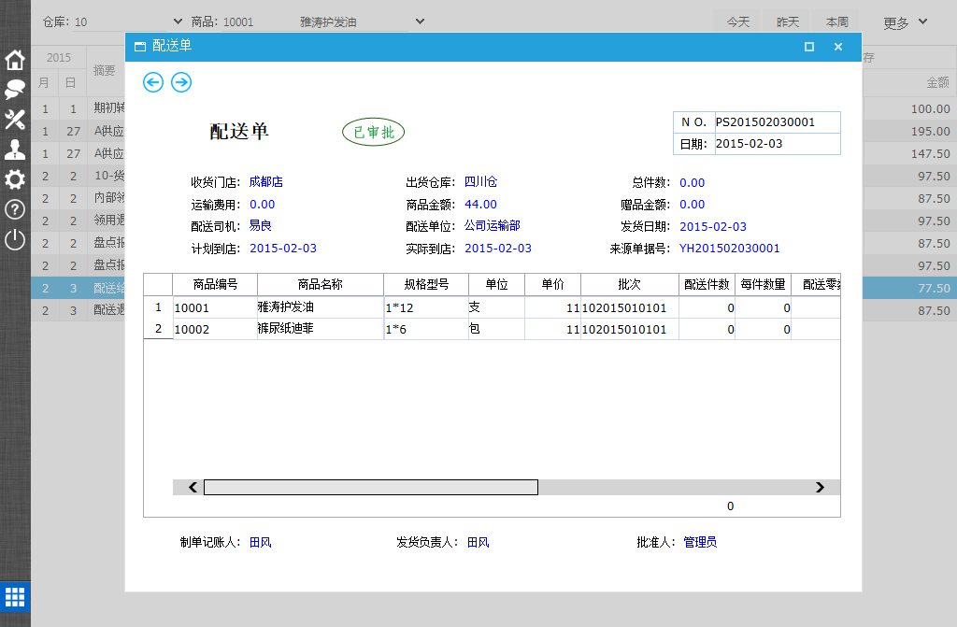

2.2调拨单

定义
调拨单用于门店与门店之间的商品调拨，调拨完成后，调出门店减少库存，调入门店增加库存。

操作说明
从【业务管理系统】\【仓库管理】\【商品调拨】，打开商品调拨管理界面。
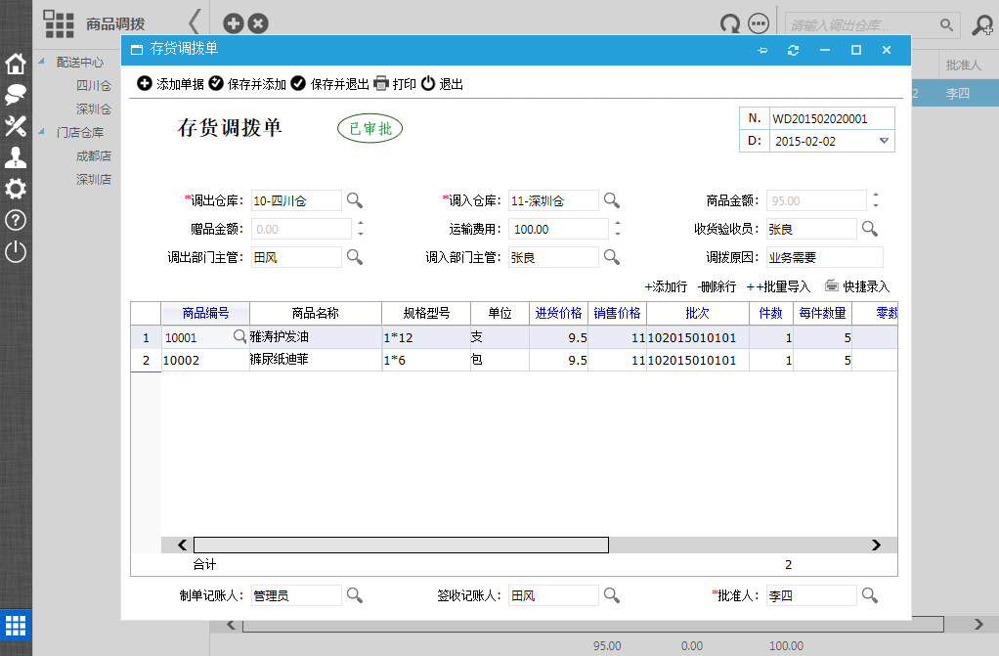

提示：
商品调拨属标准数据管理界面，其操作方法见通用操作手册-数据综合管理。其数据编辑界面为单据式界面，其操作方法见通用操作指南之单据界面操作方法章节。

2.3报损单

定义
报损商品的定义：报损商品，是指在销售过程中，非人为因素而出现的产品破碎（损坏、溢漏、严重变形）或部份缺损等品质问题，影响正常销售必须折价处理或废弃的商品。
在盘点时，发现账面数小于实际商品数，也可通过报损单去平衡账面。
报损单审批后，会在商品台账中添加记录，增加库存。

操作说明
从【业务管理系统】\【仓库管理】\【商品报损】，打开商品报损管理界面。

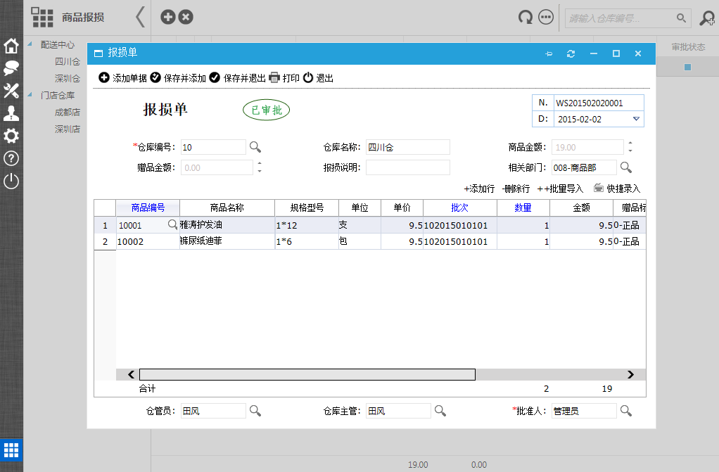

提示：
商品报损属标准数据管理界面，其操作方法见通用操作手册-数据综合管理。其数据编辑界面为单据式界面，其操作方法见通用操作指南之单据界面操作方法章节。

2.4报溢单

定义
在盘点时，发现账面数大于实际商品数，可通过报溢单去平衡账面。
报溢单审批后，会在商品台账中添加记录，减少库存。

操作说明
从【业务管理系统】\【仓库管理】\【商品报溢】，打开商品报溢管理界面。
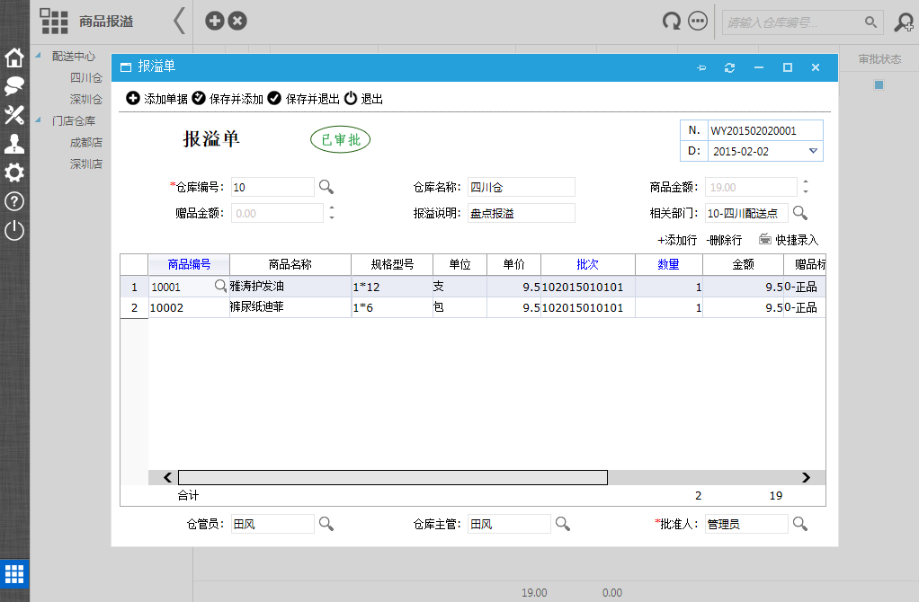

提示：
商品报溢属标准数据管理界面，其操作方法见通用操作手册-数据综合管理。其数据编辑界面为单据式界面，其操作方法见通用操作指南之单据界面操作方法章节。

2.5、生产领料

定义
根据生产加工单制作领料单进行领料，可以由车间自行领料，也可以由仓库直接配发。此过程会触发库存变化。注意：在领料前先要做好库存账户，没有库存，无法制作领料单。

操作说明
从【进销存管理系统】\【仓库管理】\【领料单】，打开生产领料管理界面。
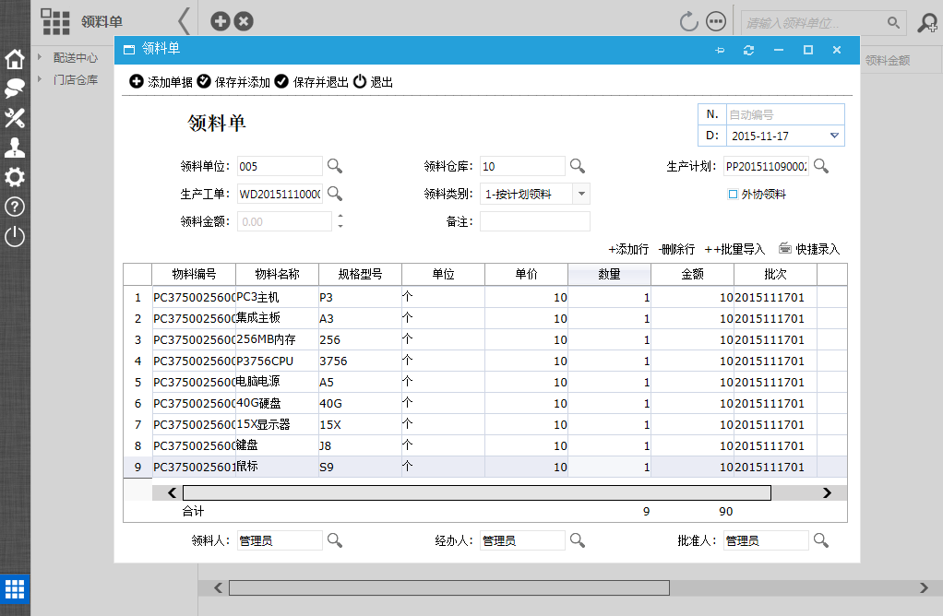

先选择生产计划，再选择生产工单，生产工单弹出选择列表只列出所选的生产计划的相关工单，是级联关系。

可以从生产加工单生成领料单，方法是点击加工单管理界面的工具栏-更多-数据分析-生成领料单，即可将所选的加工单生成领料单。
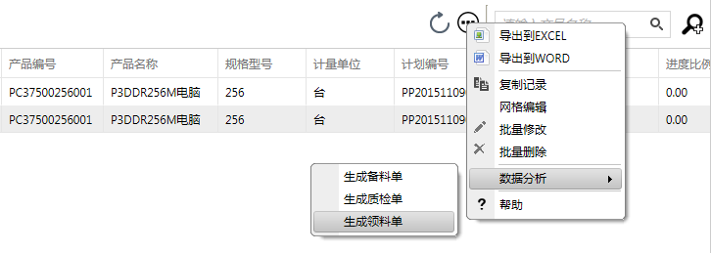
注意：为了确保领料单成功生成，在创建物料主档时，要设置每个物料的默认存放仓库，同时检查加工单物料明细中“领料仓库”字段是否填写完整，如果找不到领料仓库，则此物料将不会生成到领料单中。

提示：
生产领料单请属标准数据管理界面，其操作方法见通用操作手册-数据综合管理。其数据编辑界面为单据式界面，其操作方法见通用操作指南之单据界面操作方法章节。

字段说明
领料金额：由系统自动根据明细进行计算。

2.6、生产退料

定义
生产过程多余物料的退回。此过程会触发库存变化。

操作说明
从【进销存管理系统】\【仓库管理】\【退料单】，打开生产退料管理界面。
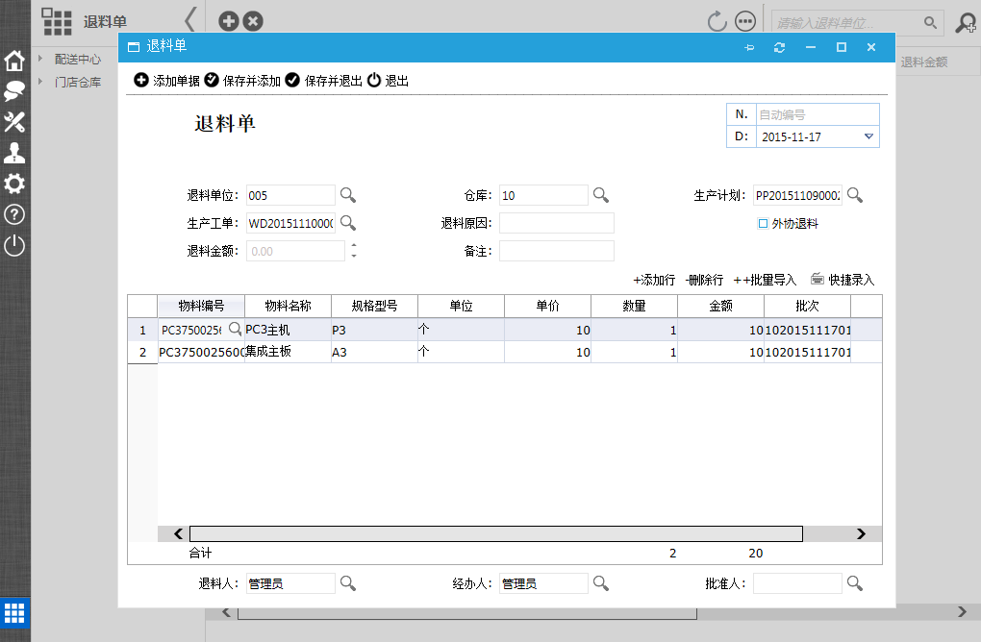

先选择生产计划，再选择生产工单，生产工单弹出选择列表只列出所选的生产计划的相关工单，是级联关系。

提示：
生产退料单请属标准数据管理界面，其操作方法见通用操作手册-数据综合管理。其数据编辑界面为单据式界面，其操作方法见通用操作指南之单据界面操作方法章节。

字段说明
退料金额：由系统自动根据明细进行计算。

2.7、成品入库

定义
生产成品入库。此过程会触发库存变化。

操作说明

从【进销存管理系统】\【仓库管理】\【成品入库】，打开成品入库管理界面。
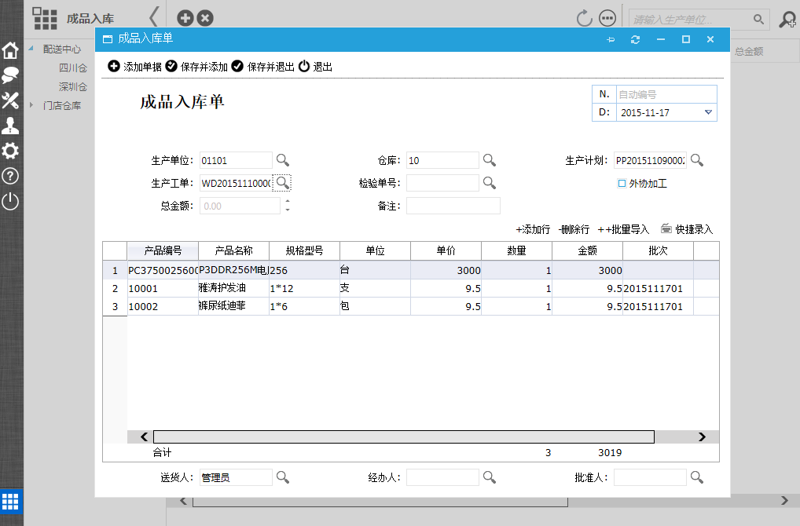

先选择生产计划，再选择生产工单，生产工单弹出选择列表只列出所选的生产计划的相关工单，是级联关系。

提示：
成品入库单请属标准数据管理界面，其操作方法见通用操作手册-数据综合管理。其数据编辑界面为单据式界面，其操作方法见通用操作指南之单据界面操作方法章节。

字段说明
总金额：由系统自动根据明细进行计算。

2.8其他出库

定义
其他出库是对系统所定义的各种出库业务类型之外的出库活动进行管理，如内部领用商品出库等。

操作说明
从【业务管理系统】\【仓库管理】\【其他出库】，打开其他出库管理界面。
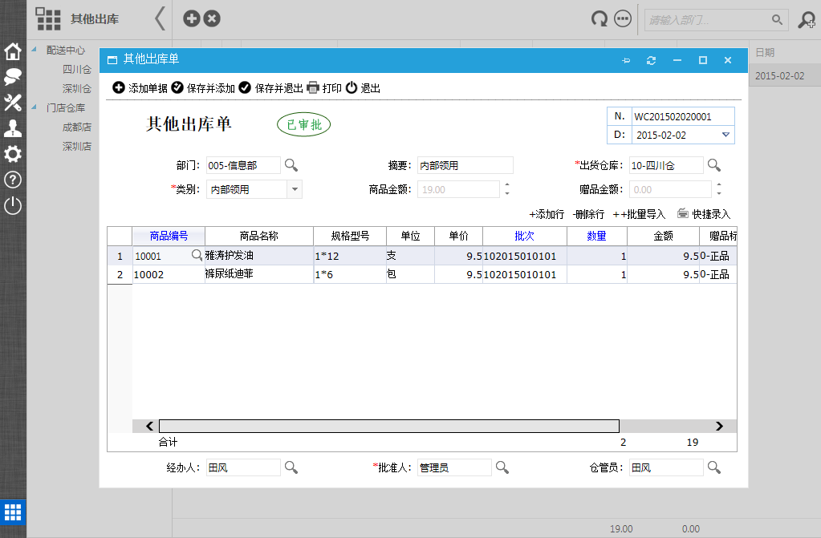

提示：
其他出库属标准数据管理界面，其操作方法见通用操作手册-数据综合管理。其数据编辑界面为单据式界面，其操作方法见通用操作指南之单据界面操作方法章节。

2.9其他入库

定义
其他入库是对系统所定义的各种入库业务类型之外的入库活动进行管理，如内部领用商品退回入库等。

操作说明
从【业务管理系统】\【仓库管理】\【其他入库】，打开其他入库管理界面。
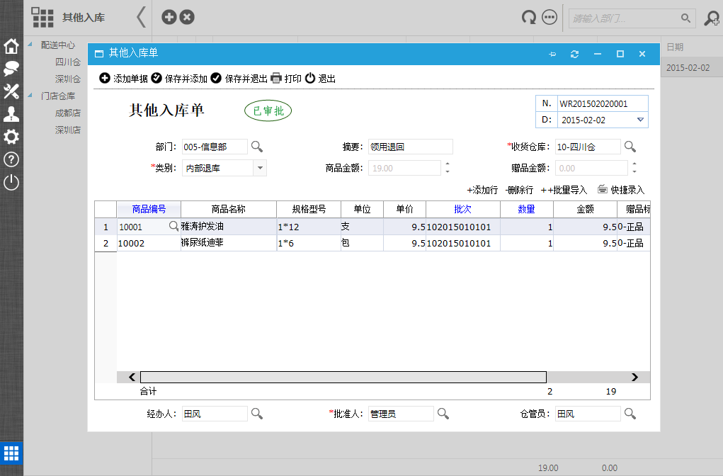

提示：
其他入库属标准数据管理界面，其操作方法见通用操作手册-数据综合管理。其数据编辑界面为单据式界面，其操作方法见通用操作指南之单据界面操作方法章节。

2.10库存盘点

定义
根据公司制度，定期对各仓库（包括门店仓库）进行盘点，以确保账物相符。先由计算自动生成盘点单，再交由盘点人根据盘点单进行盘点。可纸张人工盘点，也可以用手持盘点器盘点。
也可以按照类别生成盘点表，进行部分商品盘点。
使用商品盘点机，盘点到同一个条码，分两次盘点，自动叠加数据，盘点完生产盘点表的时候，还要生产一个未盘点到商品清单。

操作说明
从【业务管理系统】\【仓库管理】\【库存盘点】，打开库存盘点管理界面。
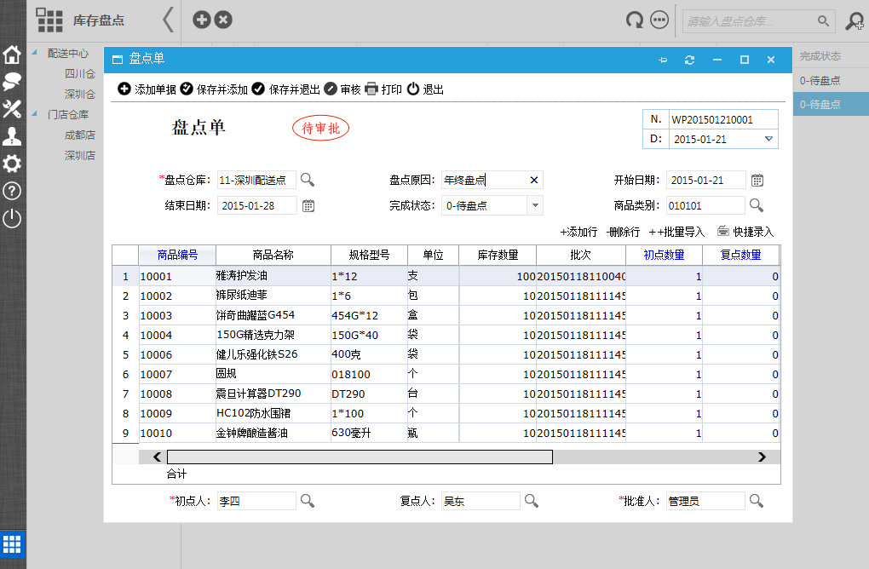

可以通过工具栏“更多”按钮菜单之“数据分析-创建盘点单”进行盘点单创建。

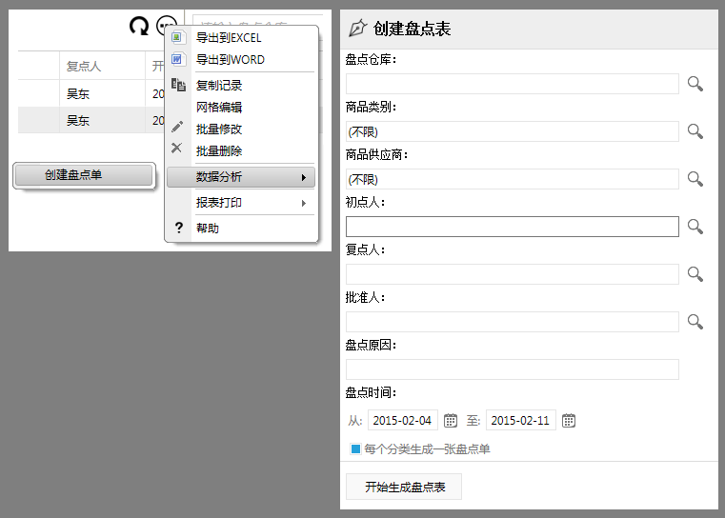

提示：
盘点单管理属标准数据管理界面，其操作方法见通用操作手册-数据综合管理。其数据编辑界面为单据式界面，其操作方法见通用操作指南之单据界面操作方法章节。

2.11商品成本调价

定义
门店出现商品库存积压时间太长，导致商品贬值，为保证库存成本和销售账面毛利的准确性申请调价。

操作说明
从【业务管理系统】\【仓库管理】\【商品成本调价】，打开商品成本调价管理界面。
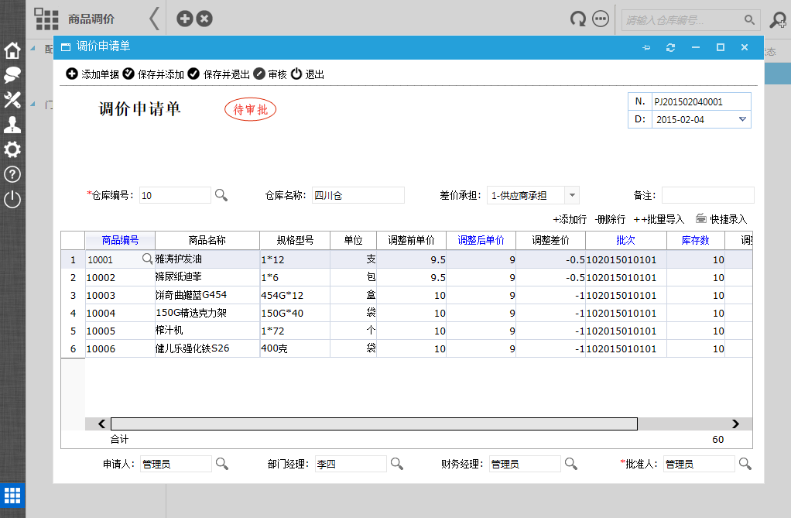

提示：
商品成本调价单属标准数据管理界面，其操作方法见通用操作手册-数据综合管理。其数据编辑界面为单据式界面，其操作方法见通用操作指南之单据界面操作方法章节。

2.12存货查询分析

定义
对商品库存情况进行汇总查询，先列出所有商品的库存汇总，点击展开查看各仓库各批次库存情况情况。

操作说明
从【业务管理系统】\【仓库管理】\【存货查询分析】，打开存货查询分析界面。如下图：
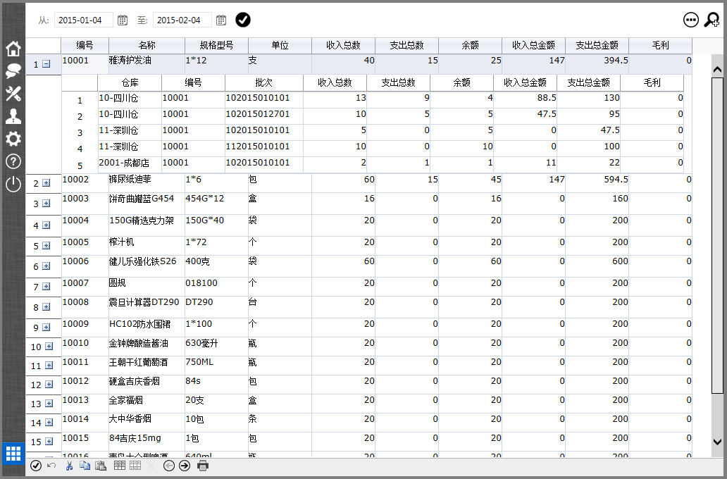
输入查询时间范围，点击确认查询按钮，即执行查询过程。查询结果可以导出到EXCEL或PDF中，点击“更多”按钮，即可看到导出按钮。如下图：

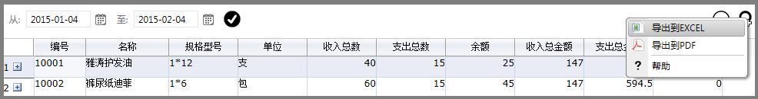

三、配送管理

一个配送中心配送多个卖场门店，采用“库存共用、分散经营、统一配送”的销售物流模式。
模块结构图：
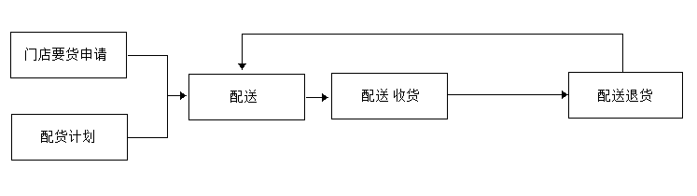
模块流程说明：
门店发起要货申请或由配送中心根据门店库存情况和补货规则填写配货计划单（包括自动配货和手工配货），配货中心根据这两种要货申请进行配送（如果库存不够，则提出采购订货，交由采购部门处理，进入采购流程），可以由配送中心仓库进行配送，也可以从其他门店仓库进行调拨，门店配送顺序根据公司设定的规则进行（按要货申请先后、门店销售量等），门店检收入库，如果商品检验出现问题，则拒收退货，如果和申请单有差异，可再次填写要货单，交总部稽查，再交配送中心处理。
模块包括：门店要货申请、配货管理、配送管理、配送收货、配送退货

3.1要货申请

定义
门店根据销售情况，在自动配货计划未考虑到的情况下提出要货申请，通过“要货申请单”形式提交总部处理，总部审核后，交给配送中安排配送。

操作说明
从【业务管理系统】\【配送管理】\【要货管理】，打开要货管理界面。
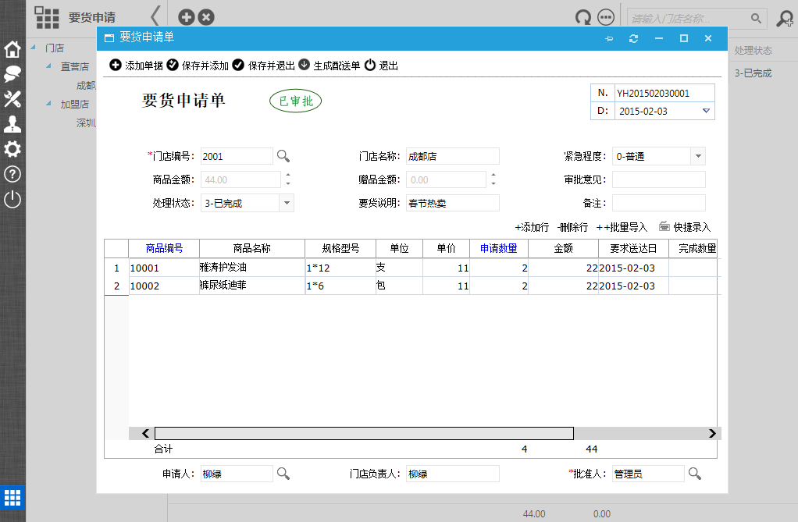

提示：
要货申请单属标准数据管理界面，其操作方法见通用操作手册-数据综合管理。其数据编辑界面为单据式界面，其操作方法见通用操作指南之单据界面操作方法章节。

3.2配货管理

定义
配货单是由总部配送中心根据各门店设置的自动配货规则自动生成配货单，或手工制定配货计划，手工填写配货单，配送中心制定配货单要注意不要和门店提交的要货申请重复，以免重复配货。总部制定的配货单和门店提交的要货申请单一起归纳至配送中心进行配送。

操作说明
从【业务管理系统】\【配送管理】\【配货管理】，打开配货管理管理界面。
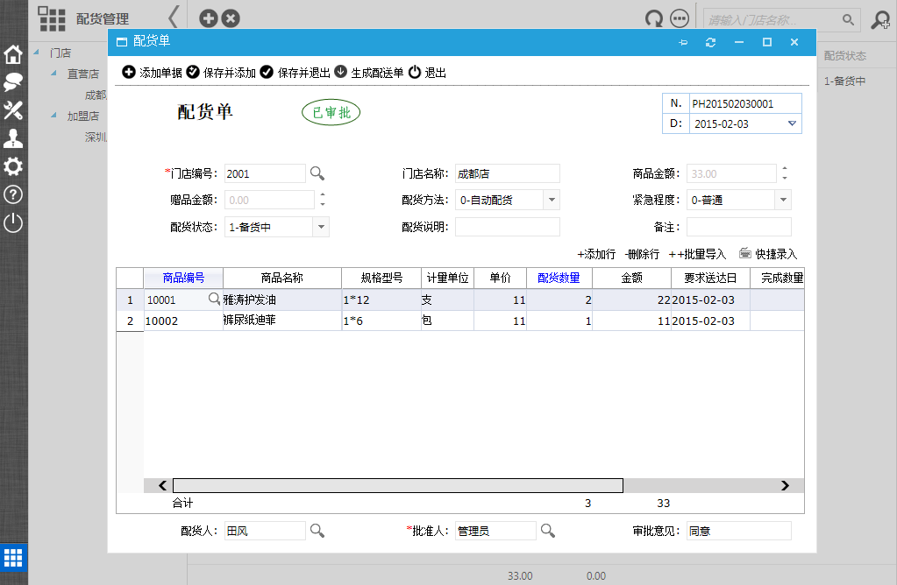

提示：
配货单属标准数据管理界面，其操作方法见通用操作手册-数据综合管理。其数据编辑界面为单据式界面，其操作方法见通用操作指南之单据界面操作方法章节。

管可以通过工具栏“更多”按钮之“数据分析-自动配货”打开自动配货页面进行自动配货。
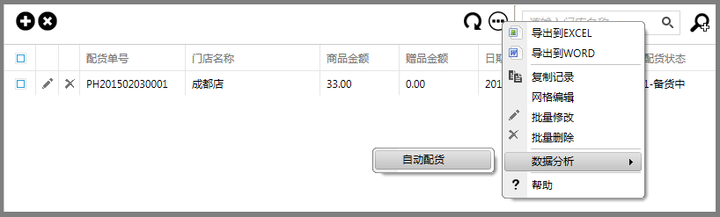
点击自动配货，打开下同自动配货界面。选择要配货的门店，点击确定即生成配货单。
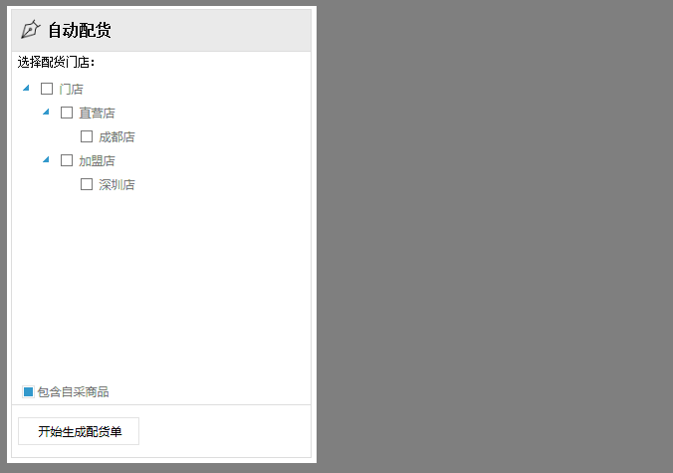
自动配货是根据门店各商品的安全存量和当前库存决定，因此要在商品资料管理模块中设置好各门店的安全存量和自动补货量，此处才可进行自动配货。

3.3配送管理

定义
配货中心根据这“门店要货申请单”和总部“配货单”进行配送（如果库存不够，则提出采购订货，交由采购部门处理，进入采购流程）。可以由配送中心仓库进行配送，也可以从其他门店仓库进行调拨，门店配送顺序根据公司设定的规则进行（按要货申请先后、门店销售量等）。

操作说明
从【业务管理系统】\【配送管理】\【配送管理】，打开配送管理管理界面。
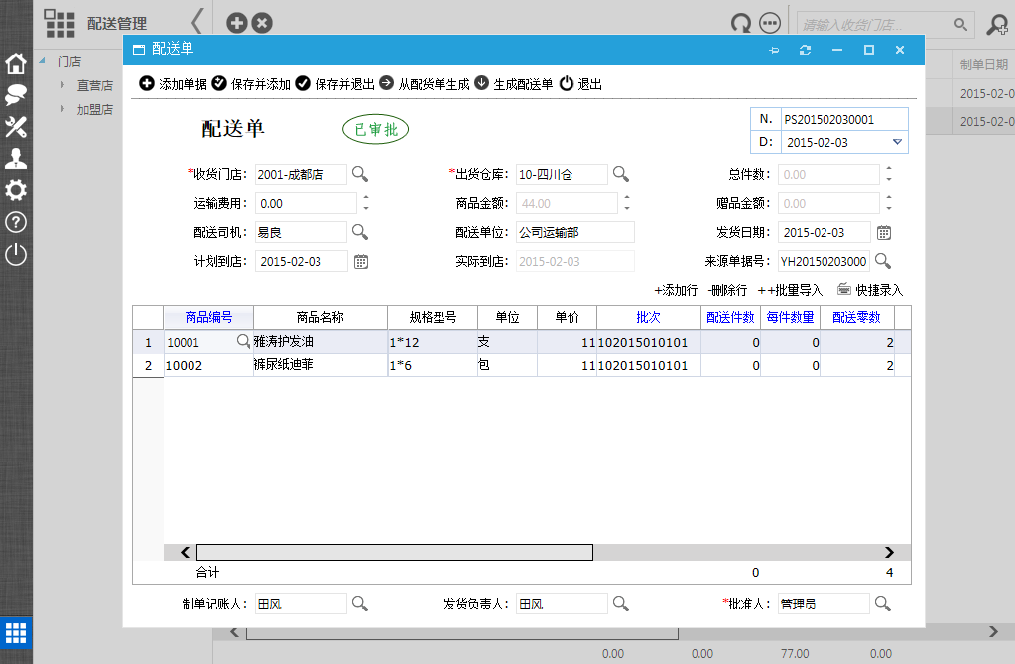

提示：
商品配送单属标准数据管理界面，其操作方法见通用操作手册-数据综合管理。其数据编辑界面为单据式界面，其操作方法见通用操作指南之单据界面操作方法章节。

3.4配送收货

定义
门店根据配送单进行收货，如果发现不合格商品，转入下节的配送退货环节。收货入库单由配送单自动生成。

操作说明
从【业务管理系统】\【配送管理】\【配送收货管理】，打开配送收货管理管理界面。
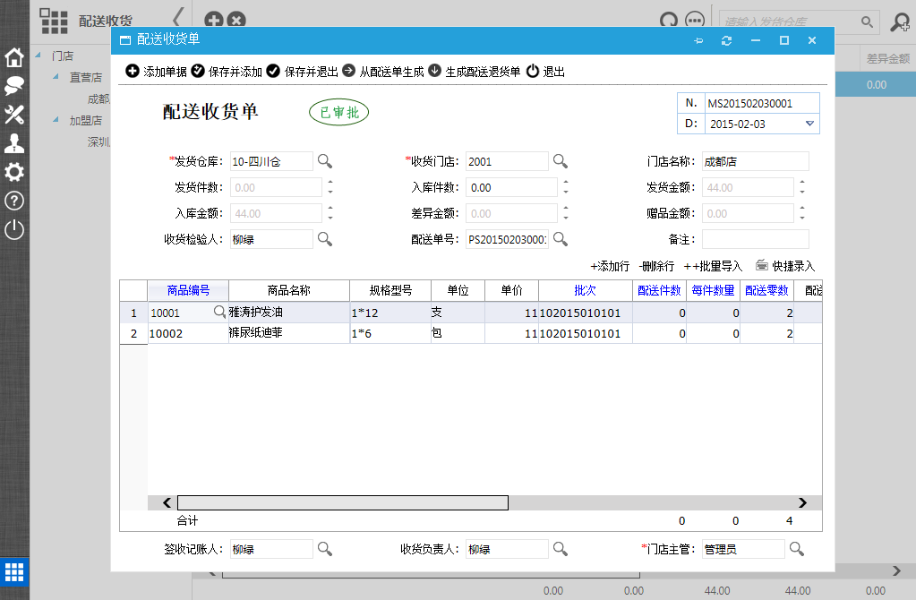

提示：
配送收货单属标准数据管理界面，其操作方法见通用操作手册-数据综合管理。其数据编辑界面为单据式界面，其操作方法见通用操作指南之单据界面操作方法章节。

3.5配送退货

定义
门店收货验收时，对不合格商品进行退货处理，配送退货单审批后，门店库存减少，同时总部收相应仓库的库存增加，就是说一个单据会产生两笔库存变动记录。

操作说明
从【业务管理系统】\【配送管理】\【配送退货】，打开配送退货管理界面。
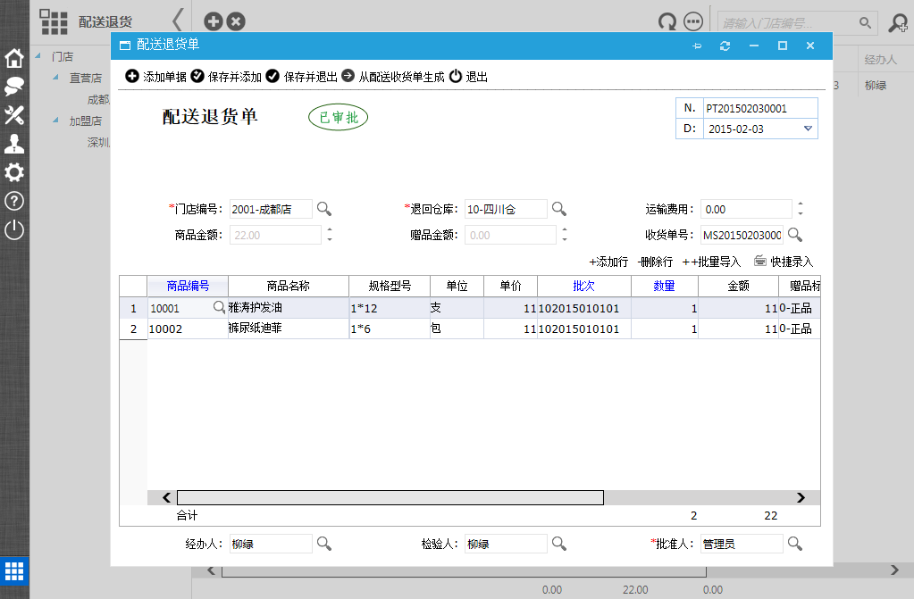

提示：
配送退货单属标准数据管理界面，其操作方法见通用操作手册-数据综合管理。其数据编辑界面为单据式界面，其操作方法见通用操作指南之单据界面操作方法章节。

四、销售管理

销售管理主要针对销售，销售是销售方式的一种，其最后数据将进入销售管理数据中心，销售不通过POS机收银处理，直接通过销售订货单进行结算。可以为商品设置销售价格进行销售。

模块包括：网上订单、销售报价、销售订货、销售出库、销售退货

4.1、网上订单

定义
网上订单管理模块对网上商城上的订单进行管理，其数据来自于用户在网上商城的购物。

操作说明
从【进销存管理系统】\【销售管理】\【网上订单】，打开网上订单管理界面。
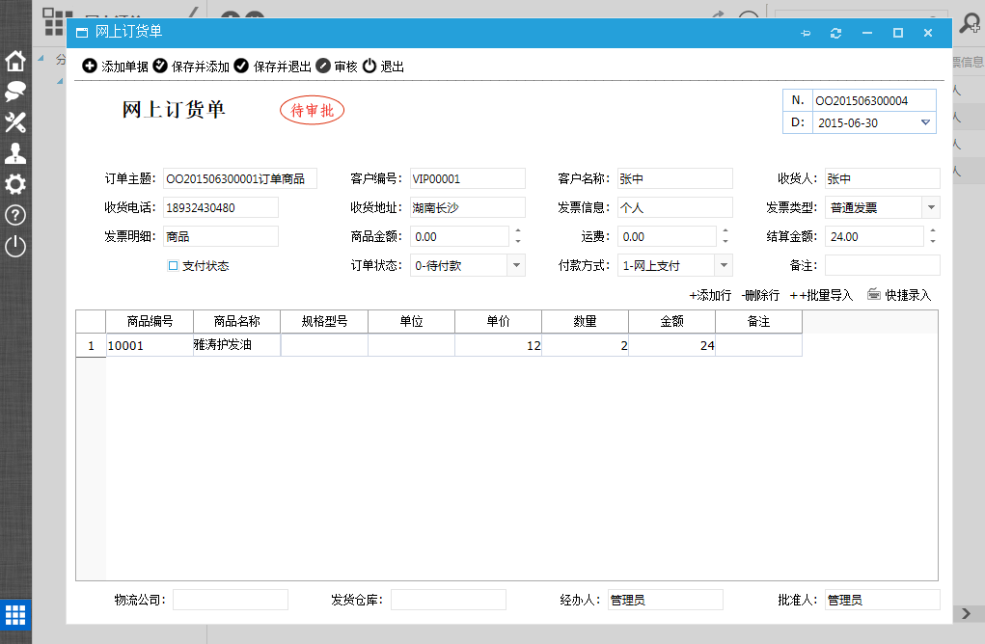

提示：
网上订单请属标准数据管理界面，其操作方法见通用操作手册-数据综合管理。其数据编辑界面为单据式界面，其操作方法见通用操作指南之单据界面操作方法章节。

字段说明
物流公司：此商品设置的物流公司，在商品主档中设置。

4.2、销售报价

定义
根据客户下的定单进行报价，包括产品价格、运输及其他服务费用，形成完整的价格体系。
销售报价是销售部门根据企业销售政策、产品成本、目标利润率，以往价格资料等提出产品报价，经上级业务审核后提供给客户的过程，它为销售订单提供基本价格信息，是价格资料管理的组成部分。
在报价单主栏目中，报价单是对客户的初步报价。报价单一般用于对客户制定正式合同之前的前期产品报价以及简单条款说明。报价单是对客户编写销售订单的方法之一。

操作说明
从【进销存系统】\【销售管理】\【销售报价】，打开销售报价管理界面。
产品明细之单价来源于产品主档中的最新报价。
销售报价单主表：税额=产品净金额*0.17（系统自动触发计算，用户可以修改计算公式）
销售报价单主表：合计金额=产品净金额+运输费用+其他费用+税额（系统自动触发计算，用户可以修改计算公式）
销售报价单明细表：金额=数量*单价*折扣（系统自动触发计算，用户可以修改计算公式）

提示：“销售报价”属标准数据管理界面，其操作方法见：通用操作手册-数据综合管理。

字段说明
预付订金：此次购买行为必须预先支付之费用金额。
产品净金额：此产品总金额减去折扣金额后之款额。
运输方法：轮船/火车/汽车/飞机/其他

4.3、销售订货

定义
管理客户销售订货单，销售业务由总部管理。销售业务发生前，应建立好客户档案。

操作说明
从【业务管理系统】\【销售管理】\【销售订货】，打开销售订货管理界面。
销售打货管理模块先以一个汇总界面开始。点击分类，可以进入相应明细记录，如果没有数据，则点击工具栏添加数据按钮。
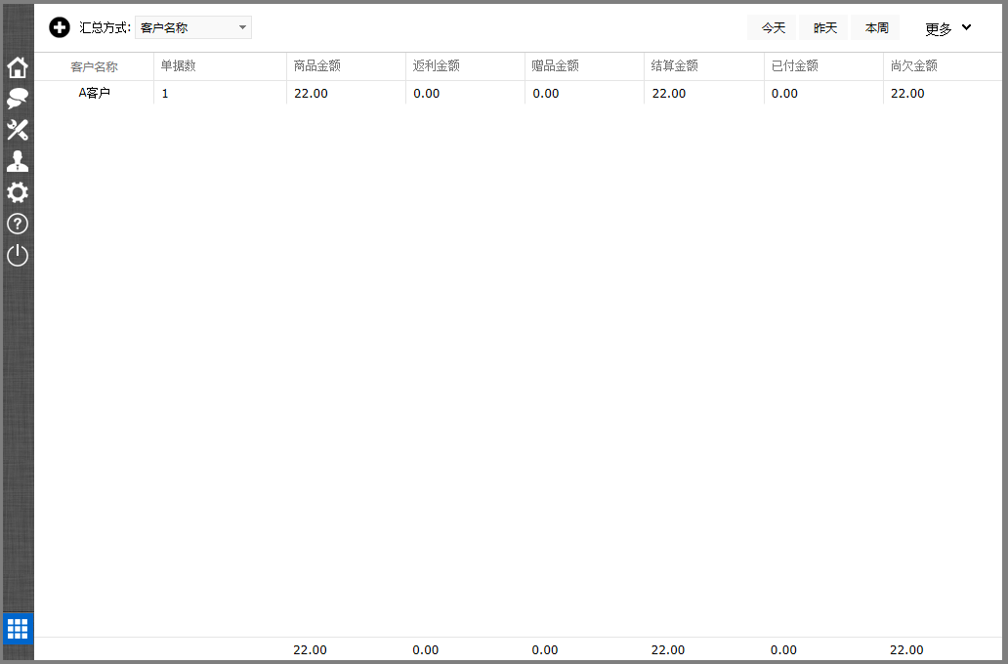

进入明细页面如下：

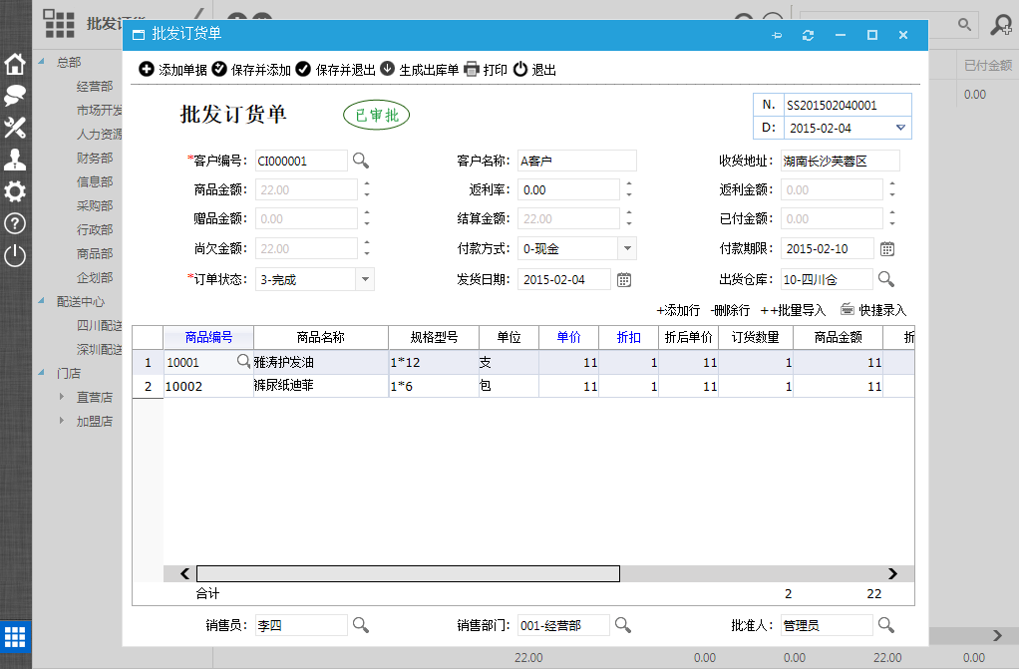

提示：
销售订货单属标准数据管理界面，其操作方法见通用操作手册-数据综合管理。其数据编辑界面为单据式界面，其操作方法见通用操作指南之单据界面操作方法章节。

4.4销售出库

定义
客户订货单审批后，可以自动生成出库，出库单审批后，就可交由仓库安排发货了，同时自动更新库存台账，并且产生一条应收款账。

操作说明
从【进销存管理系统】\【销售管理】\【销售出库】，打开销售库管理界面。
销售出库管理模块先以一个汇总界面开始。点击分类，可以进入相应明细记录，如果没有数据，则点击工具栏添加数据按钮。

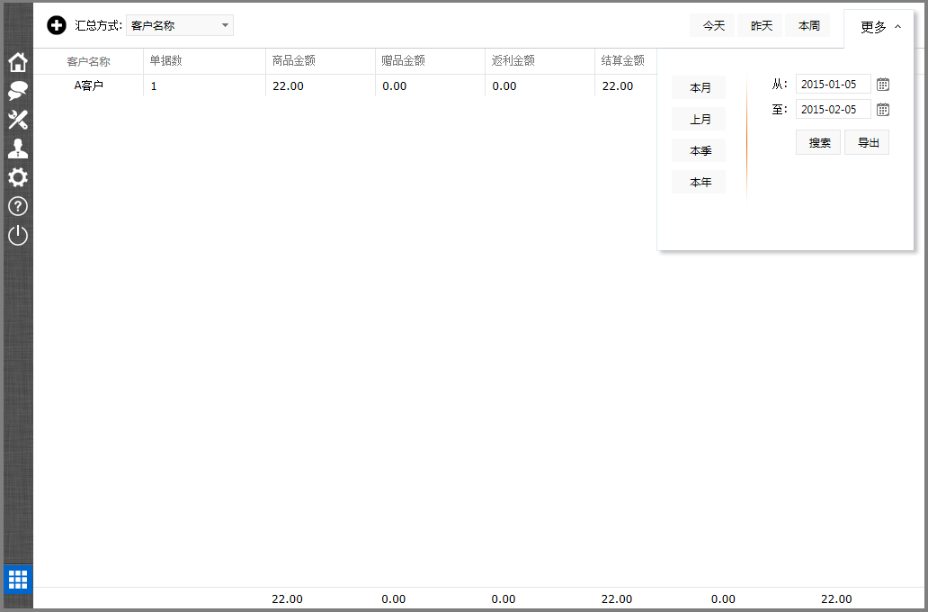
进入明细页面如下：
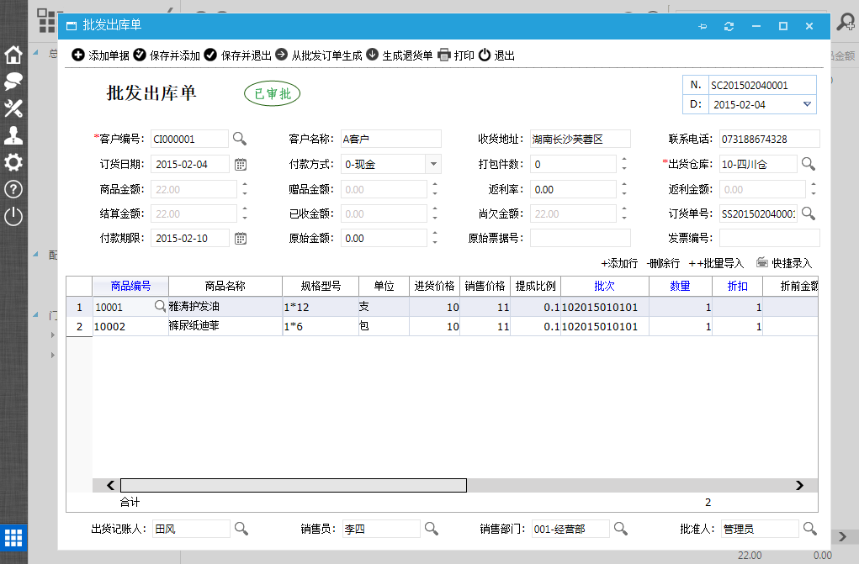

提示：
销售出库单属标准数据管理界面，其操作方法见通用操作手册-数据综合管理。其数据编辑界面为单据式界面，其操作方法见通用操作指南之单据界面操作方法章节。

4.5销售退货

定义
销售货收货后，检验不合格或不符合合同约定，可以退货，退货单审批后，即可入库，同时自动更新库存台账，并且产生一条应付款账。

操作说明
从【进销存管理系统】\【销售管理】\【销售退货】，打开销售退货管理界面。
销售退货管理模块先以一个汇总界面开始。点击分类，可以进入相应明细记录，如果没有数据，则点击工具栏添加数据按钮。

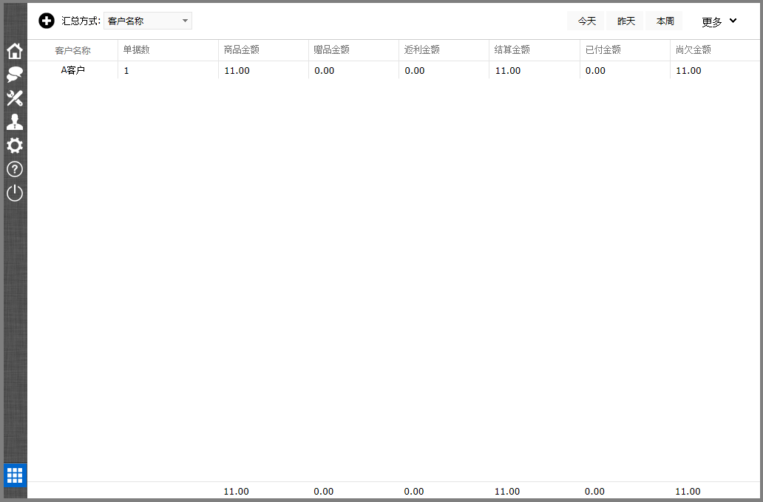

进入明细页面如下：

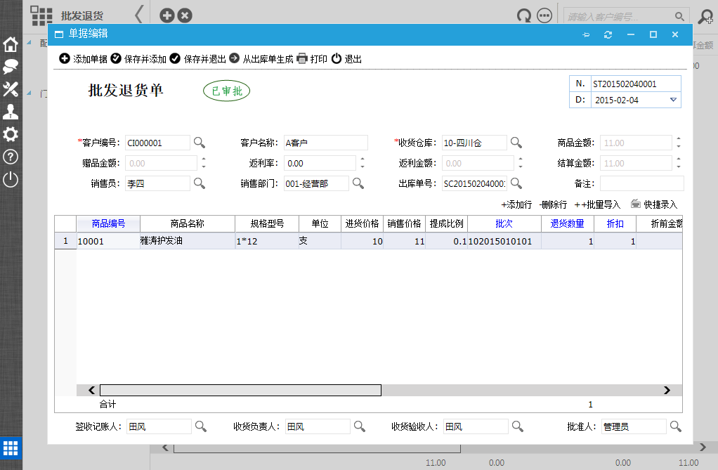

提示：
销售退货单属标准数据管理界面，其操作方法见通用操作手册-数据综合管理。其数据编辑界面为单据式界面，其操作方法见通用操作指南之单据界面操作方法章节。

五、零售管理

销售管理模块集中管理门店和销售等各种渠道的销售数据，用户根据自己的权限查看其中的数据，如总部查看所有门店销售数据，分公司查看自己管理范围内的门店销售数据，而门店则只能查看本门店的销售数据。
总部制作销售任务，作为各门店工作目标和考核依据，月底根据实际销售量和销售任务进行比较，得出分析报表。
门店通过POS系统进行日常收银和盘点工作。
如果门店想进行商品调价，填定调价申请单，交由总部进行审核，审核通过后，由总部统一制定调价策略。
总部统一制作促销策略，并设置到总部管理系统中，门店系统自动读取总部促销策略数据，进行销售。

模块包括：开店申请、门店零售单、零售退货单、调价申请、商品淘汰申请、促销管理、优惠券管理

5.1、开店申请

定义
经营部根据市场需要（或当有加盟申请经过经营部初步审核后），向总部提出开店申请，开店申请审核同意后，由人力资源部分配门店编号，补充部门资料和银行信息等，生产商品清单，建立门店仓库资料，POS机资料，信息部到门店进行硬件和系统安装，培训门店收银员和其他系统管理人员。

操作方法
【基础信息系统】\【基础资料】\【开店申请】，打开“开店申请”页面。
开店申请需提交门店基本资料和开店首批货品预计、货柜装修预算等。

提示：“开店申请”属主次表数据管理界面，其操作方法见：通用操作手册-数据综合管理。

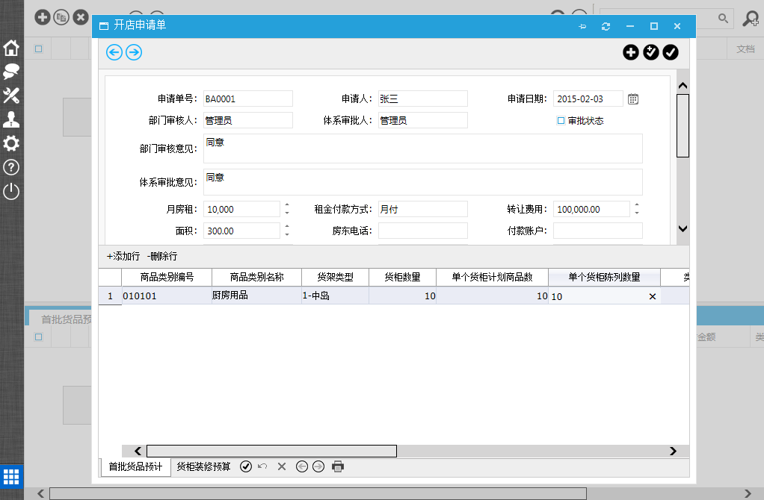

字段说明
申请单号：开店申请编号不可重复，则系统在创建时自动产生。编号长度不要超过20个字符，不要带有特殊符号，以数字或字母构成。
体系审批人：为负责市场开发的主管人员。可以通过工作提醒进行审批。

特别注意
开店申请批准后，由总部信息进一步补充门店资料，建立门店组织信息和仓库信息，对门店进行铺货设置（关于门店铺货请转商品资料管理模块），建立门店银行信息等。

5.2门店零售单

定义
门店零售单为门店通过POS系统提交的销售单。此处只作查看用，不在总部管理系统进行零售单的编辑和提交。

操作说明
从【业务管理系统】\【零售管理】\【门店零售】，打开门店零售管理界面。
门店零售管理模块先以一个汇总界面开始。点击分类，可以进入相应明细记录。
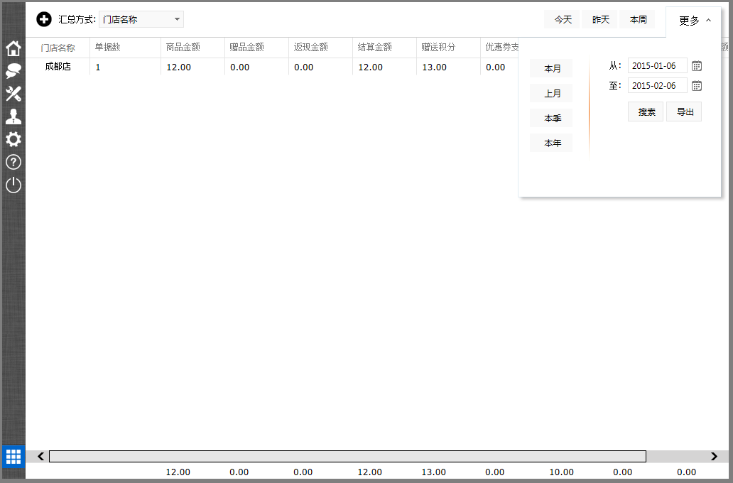

进入明细页面如下：
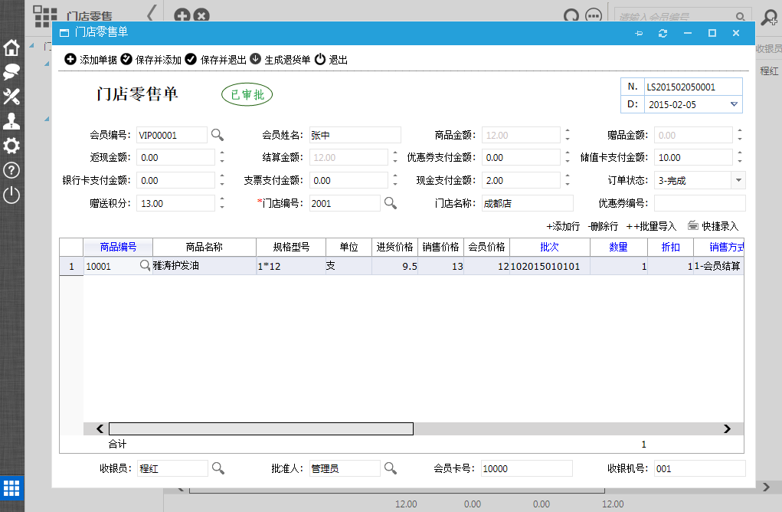

提示：
门店零售单属标准数据管理界面，其操作方法见通用操作手册-数据综合管理。其数据编辑界面为单据式界面，其操作方法见通用操作指南之单据界面操作方法章节。

5.3零售退货单

定义
通过POS系统完成零售退货，需要有权限的人进行操作。进入退货界面，输入原零售单号，自动生成一张整单退货单，如果是部分退货，这时可以更改。确定后，更改库存和销售额，退还客户费用。

操作说明
从【业务管理系统】\【零售管理】\【零售退货】，打开门店零售退货管理界面。
门店零售退货管理模块先以一个汇总界面开始。点击分类，可以进入相应明细记录。
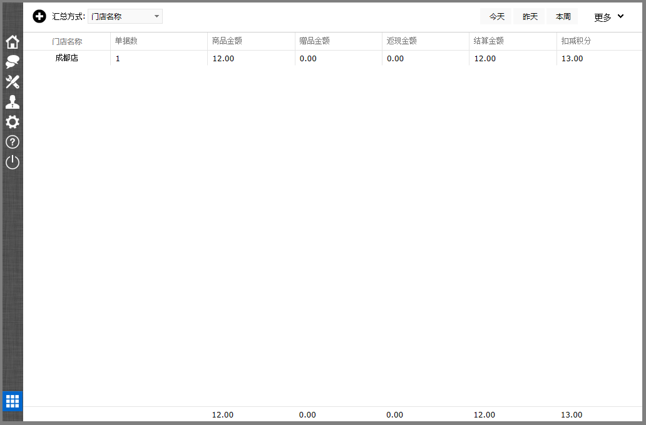
进入明细页面如下：
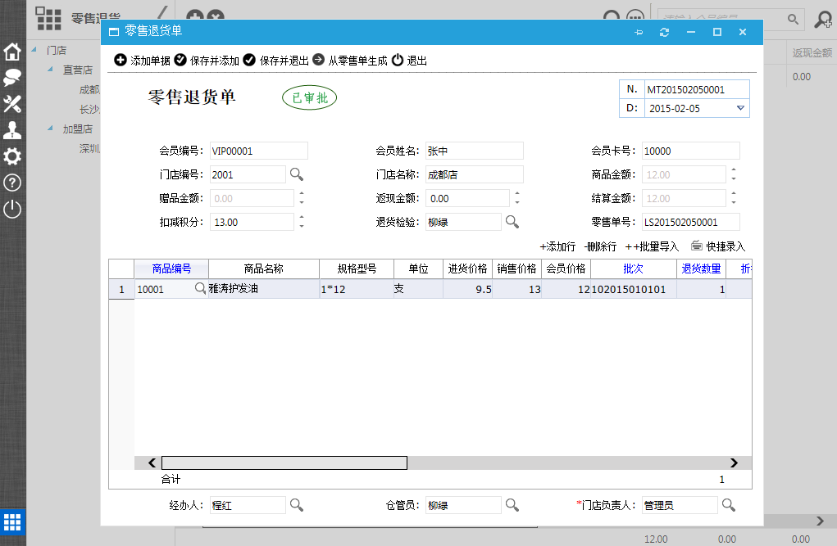

提示：
门店零售退货单属标准数据管理界面，其操作方法见通用操作手册-数据综合管理。其数据编辑界面为单据式界面，其操作方法见通用操作指南之单据界面操作方法章节。

5.4调价申请单

定义
如果门店想进行商品调价，填定调价申请单，交由总部进行审核，审核通过后，自动更改此门店的相关商品的零售和会员价格。此处的商品调价和库存商品调价不同，此处是调整销售价，库存商品调价是调整进货价。

操作说明
从【业务管理系统】\【零售管理】\【调价申请】，打开门店调价申请管理界面。

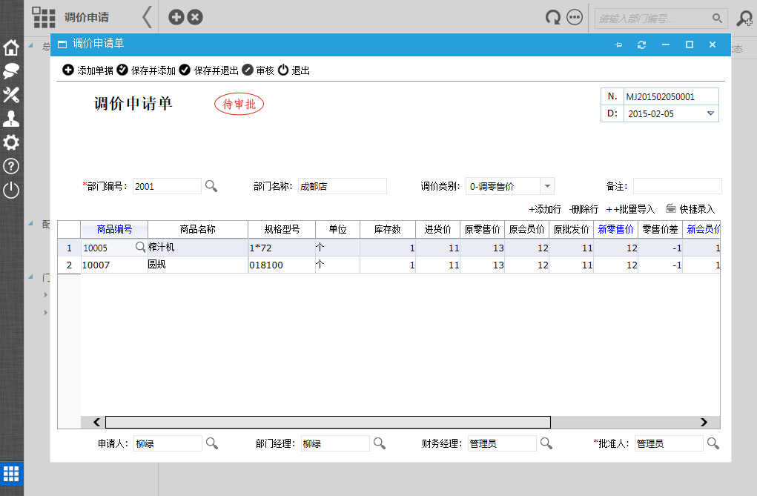

提示：
门店调价单属标准数据管理界面，其操作方法见通用操作手册-数据综合管理。其数据编辑界面为单据式界面，其操作方法见通用操作指南之单据界面操作方法章节。

5.5商品淘汰申请

定义
对滞销商品，门店可提出淘汰申请，进行淘汰处理。

操作说明
从【业务管理系统】\【零售管理】\【商品淘汰申请】，打开商品淘汰申请理界面。
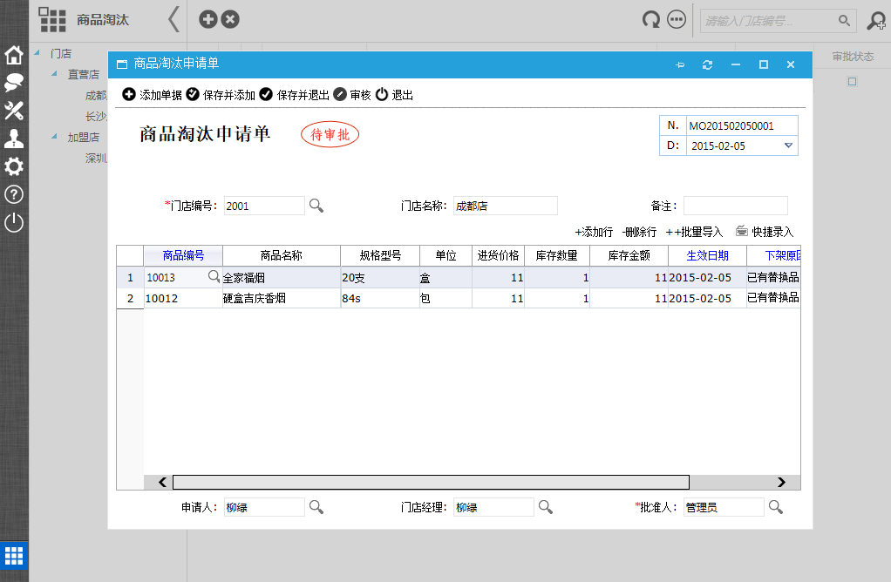

提示：
商品淘汰申请单属标准数据管理界面，其操作方法见通用操作手册-数据综合管理。其数据编辑界面为单据式界面，其操作方法见通用操作指南之单据界面操作方法章节。

5.6促销管理

定义
促销管理模块功能为在某一时间范围内对某些门店的某些商品进行打折处理，由总部统一设置，更改商品资料中的价格。

操作说明
从【业务管理系统】\【零售管理】\【促销管理】，打开促销管理界面。
可以批量选择门店，并可将此促销活动加上网站，编写广告词，上会员可以通过会员网站后台或手机会员后台查看到促销广告。
通过基本资料、宣传广告、参与门店进行切换。
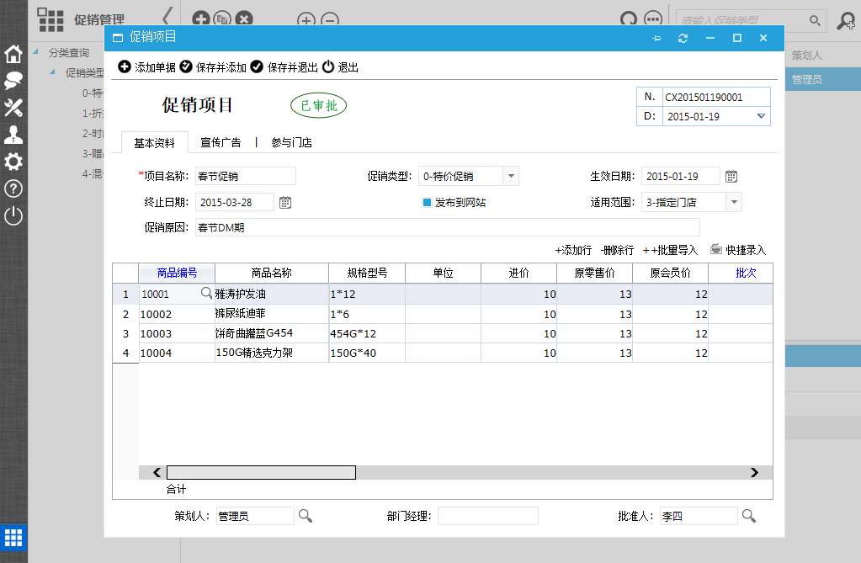

切换到宣传广告如下图：

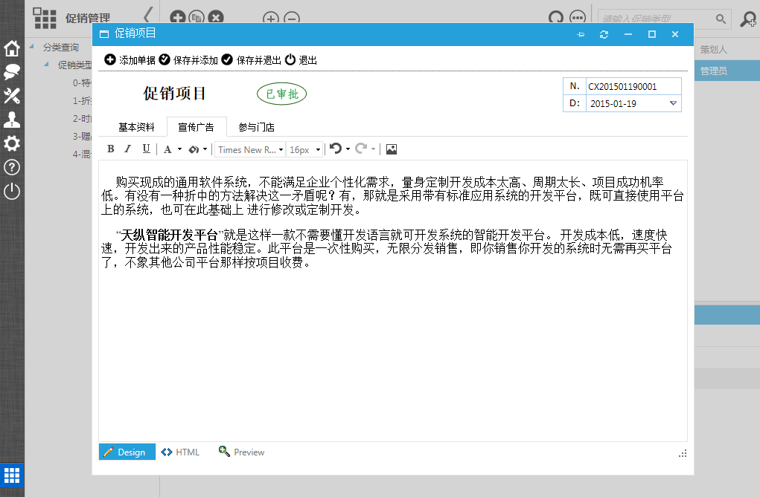

切换到参与门店如下图：
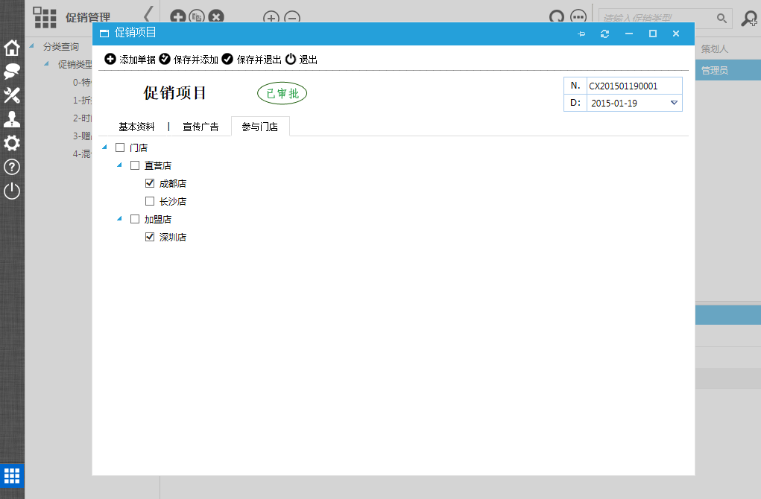

提示：
促销单属标准数据管理界面，其操作方法见通用操作手册-数据综合管理。其数据编辑界面为单据式界面，其操作方法见通用操作指南之单据界面操作方法章节。

5.7优惠券管理

定义
优惠券是促销活动时发放的一种证券，一般有时间限制，在一定时间内消费时可以抵现金。

操作说明
从【业务管理系统】\【零售管理】\【优惠券管理】，打开优惠券管理界面。
这是一个主次表，包括发放登记和消费记录两个子表。消费记录由会员在使用优惠券消费时自动产生，无需录入。发放记录登记优惠券发放到各门店的情况，只需登录一个编号范围即可，无需一张一张登记。
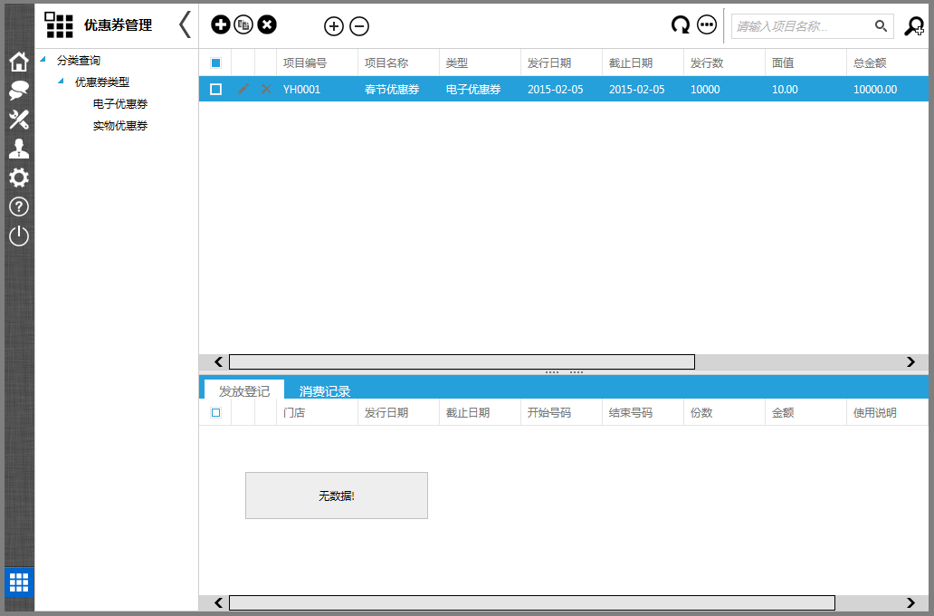

提示：
优惠券管理属主次表数据管理界面，其操作方法见通用操作手册-数据综合管理。

==系统管理==

本系统的系统参数设置、数据整理、权限设置、工作流设计及管理、日志查询等模块请阅读《用户管理（系统管理）》篇。

-------------------------------------------------------------------------------------
手册变更说明
如果遇到产品与手册不一致的地方，建议要以产品为主，以后我们将在本章陆续附加、更正由于产品升级后造成与操作手册不统一的内容，便于用户使用。

